

**О внесении изменений в некоторые постановления Восточно-Казахстанского областного акимата**

***Утративший силу***

Постановление Восточно-Казахстанского областного акимата от 29 мая 2018 года № 155. Зарегистрировано Департаментом юстиции Восточно-Казахстанской области 25 июня 2018 года № 5652. Утратило силу постановлением Восточно-Казахстанского областного акимата от 10 марта 2020 года № 69.

      Сноска. Утратило силу постановлением Восточно-Казахстанского областного акимата от 10.03.2020 № 69 (вводится в действие по истечении десяти календарных дней после дня его первого официального опубликования).  
      Примечание ИЗПИ.  
      В тексте документа сохранена пунктуация и орфография оригинала.

      В соответствии с пунктом 2 статьи 27 Закона Республики Казахстан от 23 января 2001 года "О местном государственном управлении и самоуправлении в Республике Казахстан", статьей 16 Закона Республики Казахстан от 15 апреля 2013 года "О государственных услугах", приказом Министра образования и науки Республики Казахстан от 25 декабря 2017 года № 650 "О внесении изменений и дополнения в приказ Министра образования и науки Республики Казахстан от 13 апреля 2015 года № 198 "Об утверждении стандартов государственных услуг, оказываемых в сфере семьи и детей" (зарегистрированный в Реестре государственной регистрации нормативных правовых актов за номером 16271), Восточно-Казахстанский областной акимат ПОСТАНОВЛЯЕТ:

      1. Внести в некоторые постановления Восточно-Казахстанского областного акимата изменения согласно приложению к настоящему постановлению.

      2. Аппарату акима области, управлению образования области в установленном законодательством Республики Казахстан порядке обеспечить:

      1) государственную регистрацию настоящего постановления в территориальном органе юстиции;

      2) в течение десяти календарных дней со дня государственной регистрации настоящего постановления акимата направление его копии в бумажном и электронном виде на казахском и русском языках в Республиканское государственное предприятие на праве хозяйственного ведения "Республиканский центр правовой информации" для официального опубликования и включения в Эталонный контрольный банк нормативных правовых актов Республики Казахстан;

      3) в течение десяти календарных дней после государственной регистрации настоящего постановления направление его копии на официальное опубликование в периодические печатные издания, распространяемые на территории области;

      4) размещение настоящего постановления на интернет-ресурсе акима Восточно-Казахстанской области после его официального опубликования.

      3. Контроль за исполнением настоящего постановления возложить на заместителя акима по вопросам социальной сферы.

      4. Настоящее постановление вводится в действие по истечении десяти календарных дней после дня его первого официального опубликования.

|  |
| --- |
| *Аким* |
| *Восточно-Казахстанской области* | *Д. Ахметов* |

|  |  |
| --- | --- |
|  | Приложение к постановлению  Восточно-Казахстанского  областного акимата  от "29" мая 2018 года № 155 |

**Перечень постановлений Восточно-Казахстанского областного акимата, в которые вносятся изменения**

      1. В постановление Восточно-Казахстанского областного акимата от 2 сентября 2015 года № 225 "Об утверждении регламентов государственных услуг, оказываемых в сфере семьи и детей" (зарегистрированное в Реестре государственной регистрации нормативных правовых актов за номером 4175, опубликованное в информационно-правовой системе "Әділет" 16 ноября 2015 года, в газете "Рудный Алтай" от 18 ноября 2015 года № 136, от 20 ноября 2015 года № 137, от 23 ноября 2015 года № 138, в газете "Дидар" от 17 ноября 2015 года № 132, от 19 ноября 2015 года № 133) внести следующие изменения:

      в пункте 1:

      подпункт 3) изложить в следующей редакции:

      "3) регламент государственной услуги "Выдача справок для распоряжения имуществом несовершеннолетних детей и оформления наследства несовершеннолетним детям";

      подпункт 12) изложить в следующей редакции:

      "12) регламент государственной услуги "Прием документов и выдача направлений на предоставление отдыха детям в загородных и пришкольных лагерях отдельным категориям обучающихся и воспитанников государственных учреждений образования";

      регламент государственной услуги "Выдача справок по опеке и попечительству", утвержденный указанным постановлением, изложить в новой редакции согласно приложению 1 к настоящему перечню;

      регламент государственной услуги "Установление опеки или попечительства над ребенком-сиротой (детьми-сиротами) и ребенком (детьми), оставшимся без попечения родителей", утвержденный указанным постановлением, изложить в новой редакции согласно приложению 2 к настоящему перечню;

      регламент государственной услуги "Выдача справок в единый накопительный пенсионный фонд и (или) добровольный накопительный пенсионный фонд, банки, в органы внутренних дел для распоряжения имуществом несовершеннолетних детей и оформления наследства несовершеннолетним детям", утвержденный указанным постановлением, изложить в новой редакции согласно приложению 3 к настоящему перечню;

      регламент государственной услуги "Выдача справок органов, осуществляющих функции по опеке или попечительству, для оформления сделок с имуществом, принадлежащим на праве собственности несовершеннолетним детям", изложить в новой редакции согласно приложению 4 к настоящему перечню;

      регламент государственной услуги "Предоставление бесплатного подвоза к общеобразовательным организациям и обратно домой детям, проживающим в отдаленных сельских пунктах", утвержденный указанным постановлением, изложить в новой редакции согласно приложению 5 к настоящему перечню;

      регламент государственной услуги "Предоставление бесплатного и льготного питания отдельным категориям обучающихся и воспитанников в общеобразовательных школах", утвержденный указанным постановлением, изложить в новой редакции согласно приложению 6 к настоящему перечню;

      регламент государственной услуги "Назначение выплаты пособия опекунам или попечителям на содержание ребенка-сироты (детей-сирот) и ребенка (детей), оставшегося без попечения родителей", утвержденный указанным постановлением, изложить в новой редакции согласно приложению 7 к настоящему перечню;

      регламент государственной услуги "Назначение выплаты денежных средств на содержание ребенка (детей), переданного патронатным воспитателям", утвержденный указанным постановлением, изложить в новой редакции согласно приложению 8 к настоящему перечню;

      регламент государственной услуги "Постановка на учет лиц, желающих усыновить детей", утвержденный указанным постановлением, изложить в новой редакции согласно приложению 9 к настоящему перечню;

      регламент государственной услуги "Назначение единовременной денежной выплаты в связи с усыновлением ребенка-сироты и (или) ребенка, оставшегося без попечения родителей", утвержденный указанным постановлением, изложить в новой редакции согласно приложению 10 к настоящему перечню;

      регламент государственной услуги "Прием документов и выдача направлений на предоставление отдыха детям из малообеспеченных семей в загородных и пришкольных лагерях", утвержденный указанным постановлением, изложить в новой редакции согласно приложению 11 к настоящему перечню.

      2. В постановление Восточно-Казахстанского областного акимата от 3 ноября 2017 года № 292 "Об утверждении регламента государственной услуги "Выдача разрешения на свидания с ребенком родителям, лишенным родительских прав, не оказывающие на ребенка негативного влияния" (зарегистрированное в Реестре государственной регистрации нормативных правовых актов за номером 5287) внести следующие изменения:

      регламент государственной услуги "Выдача разрешения на свидания с ребенком родителям, лишенным родительских прав, не оказывающие на ребенка негативного влияния", утвержденный указанным постановлением, изложить в новой редакции согласно приложению 12 к настоящему перечню.

|  |  |
| --- | --- |
|  | Приложение 1  к перечню постановлений  Восточно-Казахстанского областного акимата, в которые  вносятся изменения |
|  | Утвержден постановлением  Восточно-Казахстанского  областного акимата  от 2 сентября 2015 года № 225 |

**Регламент государственной услуги "Выдача справок по опеке и попечительству"**

**1. Общие положения**

      1. Государственная услуга "Выдача справок по опеке и попечительству" (далее - государственная услуга) оказывается местными исполнительными органами районов и городов областного значения (далее - услугодатель).

      Прием заявления и выдача результата оказания государственной услуги осуществляются через:

      1) некоммерческое акционерное общество "Государственная корпорация "Правительство для граждан" (далее – Государственная корпорация);

      2) веб-портал "электронного правительства" www.egov.kz (далее – портал).

      2. Форма оказания государственной услуги – электронная (полностью автоматизированная) и (или) бумажная.

      3. Результат оказания государственной услуги - справка об опеке и попечительстве по форме согласно приложению 1 к стандарту государственной услуги "Выдача справок по опеке и попечительству", утвержденному приказом Министра образования и науки Республики Казахстан от 13 апреля 2015 года № 198 (зарегистрированным в Реестре государственной регистрации нормативных правовых актов за номером 11184) (далее – Стандарт) либо мотивированный ответ об отказе в оказании государственной услуги в случаях и по основаниям, предусмотренным в пункте 10 и 11 Стандарта.

      Форма предоставления результата оказания государственной услуги - электронная и (или) бумажная.

      В случае обращения услугополучателя за результатом оказания государственной услуги на бумажном носителе результат оказания государственной услуги оформляется в электронной форме, распечатывается, заверяется печатью и подписью уполномоченного лица услугодателя.

      На портале результат оказания государственной услуги направляется в "личный кабинет" услугополучателя в форме электронного документа, подписанного электронной цифровой подписью (далее – ЭЦП) уполномоченного лица услугодателя.

**2. Описание порядка действий структурных подразделений (работников) услугодателя в процессе оказания государственной услуги**

      4. Основанием для начала процедуры (действия) по оказанию государственной услуги является наличие заявления услугополучателя в установленной форме и документов согласно пункта 9 Стандарта или запроса в форме электронного документа, подписанного ЭЦП услугополучателя.

      5. Содержание процедур (действий), входящих в состав процесса оказания государственной услуги, длительность выполнения:

      действие 1 – канцелярия услугодателя осуществляет прием и регистрацию документов услугополучателя, представленных курьером Государственной корпорации. Длительность выполнения – 15 (пятнадцать) минут;

      действие 2 – руководитель услугодателя рассматривает документы и передает их сотруднику услугодателя на исполнение. Длительность выполнения – 15 (пятнадцать) минут;

      действие 3 – сотрудник услугодателя проверяет документы на соответствие предъявляемым требованиям, предусмотренным пунктом 9 Стандарта, подготавливает справку либо мотивированный ответ об отказе в оказании государственной услуги и передает руководителю услугодателя. Длительность выполнения – 3 (три) рабочих дня;

      действие 4 – подписание руководителем услугодателя результата оказания государственной услуги и передача его в канцелярию услугодателя. Длительность выполнения – 20 (двадцать) минут;

      действие 5 – канцелярия услугодателя передает результат оказания государственной услуги курьеру Государственной корпорации. Длительность выполнения – 15 (пятнадцать) минут.

      Срок оказания государственной услуги с момента сдачи документов в Государственную корпорацию, а также при обращении на портал – 5 (пять) минут.

      В случае отсутствия данных об установлении опеки или попечительства над ребенком-сиротой (детьми-сиротами), ребенком (детьми), оставшимся без попечения родителей, в информационных системах срок оказания государственной услуги – 3 (три) рабочих дня.

      При обращении в Государственную корпорацию день приема не входит в срок оказания государственной услуги. Услугодатель обеспечивает доставку результата государственной услуги в Государственную корпорацию, не позднее, чем за сутки до истечения срока оказания государственной услуги.

      6. Результатом процедуры (действия) по оказанию государственной услуги по действию 1, указанному в пункте 5 настоящего Регламента, являются зарегистрированные документы услугополучателя, которые служат основанием для начала выполнения действия 2, указанного в пункте 5 настоящего Регламента.

      Результатом действия 2, указанного в пункте 5 настоящего Регламента, являются завизированные руководителем услугодателя документы, которые служат основанием для начала выполнения действия 3, указанного в пункте 5 настоящего Регламента.

      Результатом действия 3, указанного в пункте 5 настоящего Регламента, является подготовленная справка либо мотивированный ответ об отказе в оказании государственной услуги сотрудником услугодателя, которая служит основанием для начала выполнения действия 4, указанного в пункте 5 настоящего Регламента.

      Результатом действия 4, указанного в пункте 5 настоящего Регламента, является подписанный руководителем услугодателя результат оказания государственной услуги, что служит основанием для начала выполнения действия 5, указанного в пункте 5 настоящего Регламента.

      Результатом действия 5, указанного в пункте 5 настоящего Регламента, является расписка в получении результата оказания государственной услуги курьером Государственной корпорации.

**3. Описание порядка взаимодействия структурных подразделений (работников) услугодателя в процессе оказания государственной услуги**

      7. Перечень структурных подразделений (работников) услугодателя, которые участвуют в процессе оказания государственной услуги:

      1) канцелярия услугодателя;

      2) руководитель услугодателя;

      3) сотрудник услугодателя.

      8. Описание процедур (действий), необходимых для оказания государственной услуги:

      1) канцелярия услугодателя осуществляет прием и регистрацию документов услугополучателя, представленных курьером Государственной корпорации. Длительность выполнения – 15 (пятнадцать) минут;

      2) руководитель услугодателя рассматривает документы и передает их сотруднику услугодателя на исполнение. Длительность выполнения – 15 (пятнадцать) минут;

      3) сотрудник услугодателя проверяет документы на соответствие предъявляемым требованиям, предусмотренным пунктом 9 Стандарта, подготавливает справку либо мотивированный ответ об отказе в оказании государственной услуги и передает руководителю услугодателя. Длительность выполнения – 3 (три) рабочих дня;

      4) подписание руководителем услугодателя результата оказания государственной услуги и передача его в канцелярию услугодателя. Длительность выполнения – 20 (двадцать) минут;

      5) канцелярия услугодателя передает результат оказания государственной услуги курьеру Государственной корпорации. Длительность выполнения – 15 (пятнадцать) минут.

**4. Описание порядка взаимодействия с Государственной корпорацией, а также порядка использования информационных систем в процессе оказания государственной услуги**

      9. Услугополучатели для получения государственной услуги обращаются в Государственную корпорацию и представляют документы, предусмотренные пунктом 9 Стандарта.

      Длительность обработки запроса услугополучателя – 15 (пятнадцать) минут.

      Порядок подготовки и направления запроса услугодателю:

      1) выбор оператором Государственной корпорации государственной услуги, вывод на экран формы запроса для оказания услуги и ввод данных услугополучателя;

      2) заполнение оператором Государственной корпорации формы запроса в части отметки о наличии документов в бумажной форме и сканирование необходимых документов, предоставленных услугополучателем, прикрепление их к форме запроса;

      3) регистрация электронного документа в АРМ РШЭП и обработка услуги в АРМ РШЭП;

      4) получение услугополучателем результата оказания государственной услуги (справки) в форме электронного документа, подписанного ЭЦП уполномоченного лица услугодателя.

      Структурные подразделения или должностные лица, уполномоченные направлять запрос услугодателя:

      оператор Государственной корпорации.

      Последовательность и сроки взаимодействия с Государственной корпорацией и (или) иными услугодателями, в том числе процедуры (действия) формирования и направления запросов услугодателей по вопросам оказания государственных услуг:

      1) процесс 1 – ввод оператором Государственной корпорации в АРМ ИС ГК логина и пароля (процесс авторизации) для оказания услуги;

      2) процесс 2 – выбор оператором Государственной корпорации услуги, указанной в настоящем Регламенте, вывод на экран формы запроса для оказания государственной услуги и ввод оператором Государственной корпорации данных услугополучателя;

      3) процесс 3 – направление запроса через ШЭП в ГБД ФЛ о данных услугополучателя;

      4) условие 1 – проверка наличия данных услугополучателя в ГБД ФЛ;

      5) процесс 4 – формирование сообщения о невозможности получения данных в связи с отсутствием данных услугополучателя в ГБД ФЛ;

      6) процесс 5 – заполнение оператором Государственной корпорации формы запроса в части отметки о наличии документов в бумажной форме и сканирование документов, предоставленных услугополучателем, прикрепление их к форме запроса и удостоверение посредством ЭЦП заполненной формы (введенных данных) запроса на оказание услуги;

      7) процесс 6 – направление электронного документа (запроса услугополучателя), удостоверенного (подписанного) ЭЦП оператора Государственной корпорации, через ШЭП в АРМ РШЭП;

      8) процесс 7 – регистрация электронного документа в АРМ РШЭП;

      9) условие 2 – проверка (обработка) сотрудником услугодателя соответствия приложенных услугополучателем документов, указанных в пункте 9 Стандарта, основаниям для оказания государственной услуги;

      10) процесс 8 – формирование сообщения об отказе в запрашиваемой государственной услуге в связи с имеющимися нарушениями в документах услугополучателя;

      11) процесс 9 – получение услугополучателем через оператора Государственной корпорации результата оказания государственной услуги (справки).

      10. Процесс получения результата оказания государственной услуги через Государственную корпорацию:

      в Государственной корпорации выдача готовых документов осуществляется на основании расписки о приеме документов при предъявлении удостоверения личности услугополучателя (либо его представителю по нотариально заверенной доверенности).

      Государственная корпорация обеспечивает хранение результата в течение одного месяца, после чего передает их услугодателю для дальнейшего хранения. При обращении услугополучателя по истечении одного месяца по запросу Государственной корпорации услугодатель в течение одного рабочего дня направляет готовые документы в Государственную корпорацию для выдачи услугополучателю.

      11. Порядок обращения и последовательности процедур (действий) услугодателя и услугополучателя при оказании государственной услуги через портал указан в диаграмме функционального взаимодействия информационных систем, задействованных в оказании государственной услуги, согласно приложению 1 к настоящему Регламенту:

      1) услугополучатель осуществляет регистрацию на портале с помощью ИИН и пароля (осуществляется для незарегистрированных услугополучателей на портале);

      2) процесс 1 – ввод услугополучателем ИИН и пароля (процесс авторизации) на портале для получения государственной услуги;

      3) условие 1 – проверка на портале подлинности данных о зарегистрированном услугополучателе через ИИН и пароль;

      4) процесс 2 – формирование порталом сообщения об отказе в авторизации в связи с имеющимися нарушениями в данных услугополучателя;

      5) процесс 3 – выбор услугополучателем услуги, указанной в настоящем Регламенте, вывод на экран формы запроса для оказания государственной услуги и заполнение услугополучателем формы (ввод данных) с учетом ее структуры и форматных требований, прикрепление к форме запроса необходимых копий документов в электронном виде, указанные в пункте 9 Стандарта, а также выбор услугополучателем регистрационного свидетельства ЭЦП для удостоверения (подписания) запроса;

      6) условие 2 – проверка на портале срока действия регистрационного свидетельства ЭЦП и отсутствия в списке отозванных (аннулированных) регистрационных свидетельств, а также соответствия идентификационных данных (между ИИН, указанным в запросе, и ИИН, указанным в регистрационном свидетельстве ЭЦП);

      7) процесс 4 – формирование сообщения об отказе в запрашиваемой государственной услуге в связи с не подтверждением подлинности ЭЦП услугополучателя;

      8) процесс 5 – удостоверение запроса для оказания государственной услуги посредством ЭЦП услугодателя и направление электронного документа (запроса) через ШЭП в АРМ РШЭП для обработки МИО;

      9) процесс 6 – регистрация электронного документа в АРМ РШЭП;

      10) условие 3 – проверка (обработка) сотрудником услугодателя соответствия приложенных услугополучателем документов, указанных в Стандарте, основаниям для оказания государственной услуги;

      11) процесс 7 - формирование сообщения об отказе в запрашиваемой государственной услуге в связи с имеющимися нарушениями в документах услугополучателя;

      12) процесс 8 – получение услугополучателем результата оказания государственной услуги в форме электронного документа, подписанного ЭЦП уполномоченного лица услугодателя.

      12. Подробное описание последовательности процедур (действий), взаимодействий структурных подразделений (работников) услугодателя в процессе оказания государственной услуги, а также описание порядка взаимодействия с Государственной корпорацией и порядка использования информационных систем в процессе оказания государственной услуги отражается в справочнике бизнес-процессов оказания государственной услуги согласно приложению 2 к настоящему Регламенту. Справочник бизнес-процессов оказания государственной услуги размещается на веб-портале "электронного правительства", интернет–ресурсе услугодателя.

      Примечание:

      Расшифровка аббревиатур:

      ИС – информационная система

      АРМ - автоматизированное рабочее место

      ГБД ФЛ - государственная база данных "Физические лица"

      МИО – местный исполнительный орган

      ИИН – индивидуальный идентификационный номер

      ИС ГК – информационная система Государственной корпорации

      РШЭП – региональный шлюз "электронного правительства"

      ШЭП – шлюз "электронного правительства"

|  |  |
| --- | --- |
|  | Приложение 1 к регламенту  государственной услуги  "Выдача справок по опеке и  попечительству" |

**Диаграмма функционального взаимодействия информационных систем, задействованных в оказании государственной услуги через портал**

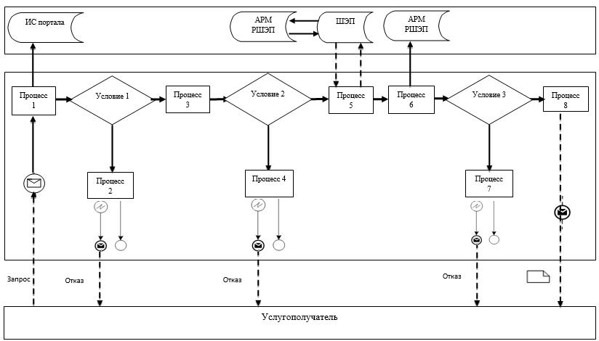

**Условные обозначения:**

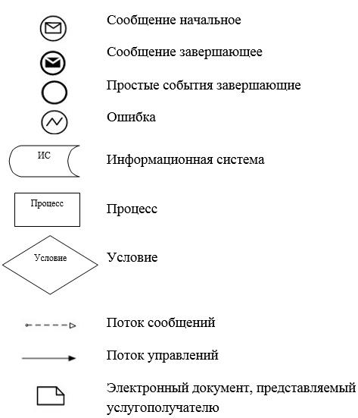

|  |  |
| --- | --- |
|  | Приложение 2 к регламенту  государственной услуги  "Выдача справок по опеке и  попечительству" |

**1) Справочник бизнес-процессов оказания государственной услуги при оказании государственной услуги через Государственную корпорацию**

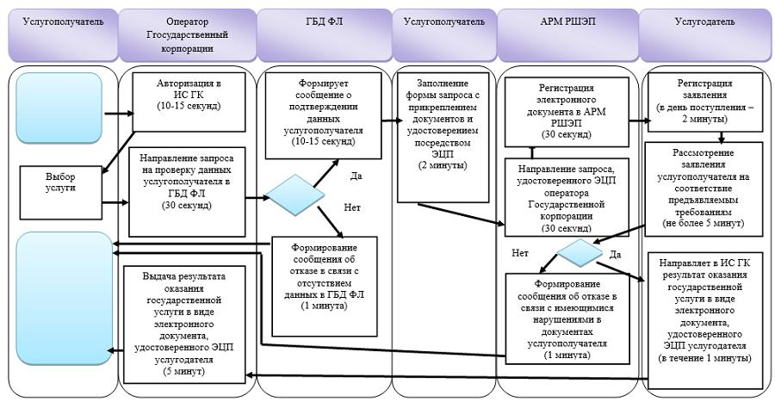

**2) Справочник бизнес-процессов оказания государственной услуги при оказании государственной услуги через портал**

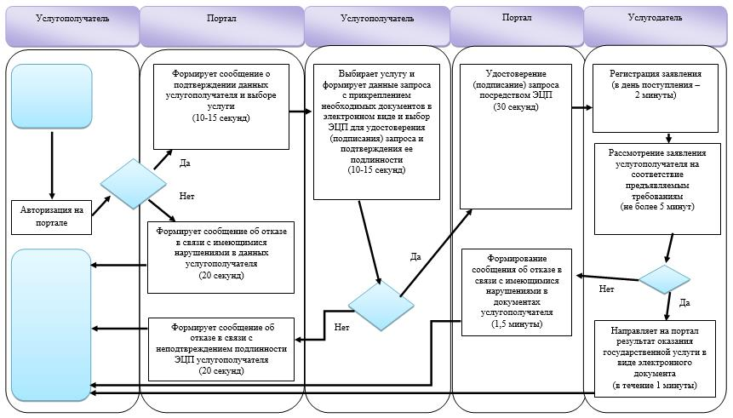

**Условные обозначения:**

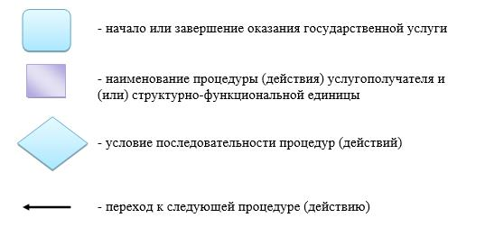

|  |  |
| --- | --- |
|  | Приложение 2  к перечню постановлений  Восточно-Казахстанского  областного акимата, в  которые вносятся изменения |
|  | Утвержден постановлением  Восточно-Казахстанского  областного акимата  от 2 сентября 2015 года № 225 |

**Регламент государственной услуги "Установление опеки или попечительства над ребенком-сиротой (детьми-сиротами) и ребенком (детьми), оставшимся без попечения родителей"**

**1. Общие положения**

      1. Государственная услуга "Установление опеки или попечительства над ребенком-сиротой (детьми-сиротами) и ребенком (детьми), оставшимся без попечения родителей" (далее - государственная услуга) оказывается местными исполнительными органами районов и городов областного значения (далее - услугодатель).

      Прием заявления и выдача результата оказания государственной услуги осуществляются через:

      3) некоммерческое акционерное общество "Государственная корпорация "Правительство для граждан" (далее – Государственная корпорация);

      4) веб-портал "электронного правительства" www.egov.kz (далее – портал).

      8. Форма оказания государственной услуги – электронная (частично автоматизированная) и (или) бумажная.

      9. Результат оказания государственной услуги - постановление акимата района и города областного значения об установлении опеки или попечительства по форме согласно приложению 1 к стандарту государственной услуги "Установление опеки или попечительства над ребенком-сиротой (детьми-сиротами) и ребенком (детьми), оставшимся без попечения родителей", утвержденному приказом Министра образования и науки Республики Казахстан от 13 апреля 2015 года № 198 (зарегистрированным в Реестре государственной регистрации нормативных правовых актов за номером 11184) (далее - Стандарт) либо мотивированный ответ об отказе в оказании государственной услуги по основаниям, предусмотренными пунктом 10 Стандарта.

      Форма предоставления результата оказания государственной услуги – электронная и (или) бумажная.

      В случае обращения услугополучателя за результатом оказания государственной услуги на бумажном носителе результат оказания государственной услуги оформляется в электронной форме, распечатывается, заверяется печатью и подписью уполномоченного лица услугодателя.

      На портале результат оказания государственной услуги направляется и хранится в "личном кабинете" услугополучателя в форме электронного документа, подписанного электронной цифровой подписью (далее – ЭЦП) уполномоченного лица услугодателя.

**2. Описание порядка действий структурных подразделений (работников) услугодателя в процессе оказания государственной услуги**

      10. Основанием для начала процедуры (действия) по оказанию государственной услуги является наличие заявления услугополучателя установленной формы и документов согласно пункту 9 Стандарта или запроса в форме электронного документа, подписанного ЭЦП услугополучателя.

      11. Содержание процедур (действий), входящих в состав процесса оказания государственной услуги, длительность выполнения:

      действие 1 – канцелярия услугодателя осуществляет прием и регистрацию документов услугополучателя, представленных курьером Государственной корпорации. Длительность выполнения – 15 (пятнадцать) минут;

      действие 2 – руководитель услугодателя рассматривает документы и передает их сотруднику услугодателя на исполнение. Длительность выполнения – 15 (пятнадцать) минут;

      действие 3 – сотрудник услугодателя проверяет документы на соответствие предъявляемым требованиям, предусмотренным пунктом 9 Стандарта, подготавливает справку либо мотивированный ответ об отказе в оказании государственной услуги и передает руководителю услугодателя. Длительность выполнения – 28 (двадцать восемь) календарных дней;

      действие 4 – подписание руководителем услугодателя результата оказания государственной услуги и передача его в канцелярию услугодателя. Длительность выполнения – 1 (один) календарный день;

      действие 5 – канцелярия услугодателя передает результат оказания государственной услуги курьеру Государственной корпорации. Длительность выполнения – 15 (пятнадцать) минут.

      Срок оказания государственной услуги с момента сдачи документов в Государственную корпорацию, а также при обращении на портал – 30 (тридцать) календарных дней.

      При обращении в Государственную корпорацию день приема не входит в срок оказания государственной услуги. Услугодатель обеспечивает доставку результата государственной услуги в Государственную корпорацию, не позднее, чем за сутки до истечения срока оказания государственной услуги.

      12. Результатом процедуры (действия) по оказанию государственной услуги по действию 1, указанному в пункте 5 настоящего Регламента, являются зарегистрированные документы услугополучателя, которые служат основанием для начала выполнения действия 2, указанного в пункте 5 настоящего Регламента.

      Результатом действия 2, указанного в пункте 5 настоящего Регламента, является завизированные документы руководителем услугодателя, которые служат основанием для начала выполнения действия 3, указанного в пункте 5 настоящего Регламента.

      Результатом действия 3, указанного в пункте 5 настоящего Регламента, является подготовленный проект постановления либо мотивированный ответ об отказе в оказании государственной услуги, который служит основанием для начала выполнения действия 4, указанного в пункте 5 настоящего Регламента.

      Результатом действия 4, указанного в пункте 5 настоящего Регламента, является подписанный руководителем услугодателя результат оказания государственной услуги, что служит основанием для начала выполнения действия 5, указанного в пункте 5 настоящего Регламента.

      Результатом действия 5, указанного в пункте 5 настоящего Регламента, является расписка в получении результата оказания государственной услуги курьером Государственной корпорации.

**3. Описание порядка взаимодействия структурных подразделений (работников) услугодателя в процессе оказания государственной услуги**

      7. Перечень структурных подразделений (работников) услугодателя, которые участвуют в процессе оказания государственной услуги:

      1) канцелярия услугодателя;

      2) руководитель услугодателя;

      3) сотрудник услугодателя.

      8. Описание процедур (действий), необходимых для оказания государственной услуги:

      1) канцелярия услугодателя осуществляет прием и регистрацию документов услугополучателя, представленных курьером Государственной корпорации. Длительность выполнения – 15 (пятнадцать) минут;

      2) руководитель услугодателя рассматривает документы и передает их сотруднику услугодателя на исполнение. Длительность выполнения – 15 (пятнадцать) минут;

      3) сотрудник услугодателя проверяет документы на соответствие предъявляемым требованиям, предусмотренным пунктом 9 Стандарта, подготавливает проект постановления либо мотивированный ответ об отказе в оказании государственной услуги и передает руководителю услугодателя. Длительность выполнения – 28 (двадцать восемь) календарных дней;

      4) руководитель услугодателя подписывает результат оказании государственной услуги и передает его в канцелярию услугодателя. Длительность выполнения – 1 (один) календарный день;

      5) канцелярия услугодателя передает результат оказания государственной услуги курьеру Государственной корпорации. Длительность выполнения – 15 (пятнадцать) минут.

**4. Описание порядка взаимодействия с Государственной корпорацией, а также порядка использования информационных систем в процессе оказания государственной услуги**

      9. Услугополучатели для получения государственной услуги обращаются в Государственную корпорацию и представляют документы, предусмотренные пунктом 9 Стандарта.

      Длительность обработки запроса услугополучателя – 15 (пятнадцать) минут.

      Порядок подготовки и направления запроса услугодателю:

      1) работник Государственной корпорации принимает пакет документов согласно перечню, предусмотренному пунктом 9 Стандарта и выдает расписку о приеме соответствующих документов.

      В случае предоставления услугополучателем неполного пакета документов согласно пункта 9 Стандарта, работник Государственной корпорации отказывает в приеме заявления и выдает расписку об отказе в приеме документов по форме согласно приложению 4 к Стандарту;

      2) принятые документы от услугополучателя поступают в накопительный сектор Государственной корпорации;

      3) поступившие в накопительный сектор Государственной корпорации документы, формируются по направлениям, фиксируются в информационной системе "Интегрированная информационная система для Государственной корпорации" (далее – ИИС ГК) путем сканирования штрих-кода на расписке;

      4) накопительный сектор Государственной корпорации передает документы курьеру Государственной корпорации;

      5) курьер Государственной корпорации осуществляет передачу документов к услугодателю.

      Структурные подразделения или должностные лица, уполномоченные направлять запрос услугодателя:

      работник Государственной корпорации.

      10. Процесс получения результата оказания государственной услуги через Государственную корпорацию:

      в Государственной корпорации выдача готовых документов осуществляется на основании расписки о приеме документов при предъявлении удостоверения личности услугополучателя (либо его представителю по нотариально заверенной доверенности).

      Государственная корпорация обеспечивает хранение результата в течение одного месяца, после чего передает их услугодателю для дальнейшего хранения. При обращении услугополучателя по истечении одного месяца по запросу Государственной корпорации услугодатель в течение одного рабочего дня направляет готовые документы в Государственную корпорацию для выдачи услугополучателю.

      11. Порядок обращения и последовательности процедур (действий) услугодателя и услугополучателя при оказании государственной услуги через портал указан в диаграмме функционального взаимодействия информационных систем, задействованных в оказании государственной услуги, согласно приложению 1 к настоящему Регламенту:

      1) услугополучатель осуществляет регистрацию на портале с помощью ИИН и пароля (осуществляется для незарегистрированных услугополучателей на портал);

      2) процесс 1 – ввод услугополучателем ИИН и пароля (процесс авторизации) на портале для получения государственной услуги;

      3) условие 1 – проверка на портале подлинности данных о зарегистрированном услугополучателе через ИИН и пароль;

      4) процесс 2 – формирование порталом сообщения об отказе в авторизации в связи с имеющимися нарушениями в данных услугополучателя;

      5) процесс 3 – выбор услугополучателем услуги, указанной в настоящем Регламенте, вывод на экран формы запроса для оказания государственной услуги и заполнение услугополучателем формы (ввод данных) с учетом ее структуры и форматных требований, прикрепление к форме запроса необходимых копий документов в электронном виде, указанных в пункте 9 Стандарта, а также выбор услугополучателем регистрационного свидетельства ЭЦП для удостоверения (подписания) запроса;

      6) условие 2 – проверка на портале срока действия регистрационного свидетельства ЭЦП и отсутствия в списке отозванных (аннулированных) регистрационных свидетельств, а также соответствия идентификационных данных (между ИИН, указанным в запросе, и ИИН, указанным в регистрационном свидетельстве ЭЦП);

      7) процесс 4 – формирование сообщения об отказе в запрашиваемой государственной услуге в связи с не подтверждением подлинности ЭЦП услугополучателя;

      8) процесс 5 – удостоверение запроса для оказания государственной услуги посредством ЭЦП услугодателя и направление электронного документа (запроса) через ШЭП в АРМ РШЭП для обработки МИО;

      9) процесс 6 – регистрация электронного документа в АРМ РШЭП;

      10) условие 3 – проверка (обработка) сотрудником услугодателя соответствия приложенных услугополучателем документов, указанных в Стандарте, основаниям для оказания государственной услуги;

      11) процесс 7 - формирование сообщения об отказе в запрашиваемой государственной услуге в связи с имеющимися нарушениями в документах услугополучателя;

      12) процесс 8 – получение услугополучателем результата оказания государственной услуги в форме электронного документа, подписанного ЭЦП уполномоченного лица услугодателя.

      12. Подробное описание последовательности процедур (действий), взаимодействий структурных подразделений (работников) услугодателя в процессе оказания государственной услуги, а также описание порядка взаимодействия Государственной корпорации и порядка использования информационных систем в процессе оказания государственной услуги отражается в справочнике бизнес-процессов оказания государственной услуги согласно приложению 2 к настоящему Регламенту. Справочник бизнес-процессов оказания государственной услуги размещается на веб-портале "электронного правительства", интернет–ресурсе услугодателя.

      Примечание:

      Расшифровка аббревиатур:

      ИС – информационная система

      АРМ - автоматизированное рабочее место

      ГБД ФЛ - государственная база данных "Физические лица"

      МИО – местный исполнительный орган

      ИИН – индивидуальный идентификационный номер

      ИС ГК – информационная система Государственной корпорации

      РШЭП – региональный шлюз "электронного правительства"

      ШЭП – шлюз "электронного правительства"

|  |  |
| --- | --- |
|  | Приложение 1 к регламенту  государственной услуги  "Установление опеки или  попечительства над ребенком-  сиротой (детьми-сиротами)  и ребенком (детьми),  оставшимся без попечения  родителей" |

**Диаграмма функционального взаимодействия информационных систем, задействованных в оказании государственной услуги через портал**

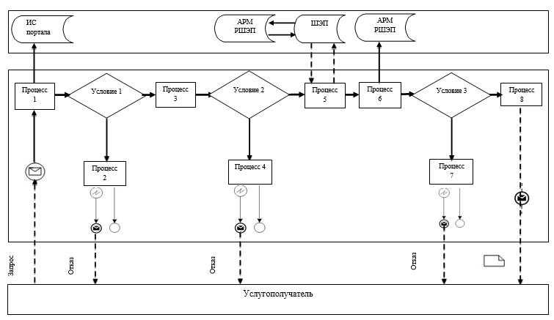

**Условные обозначения:**

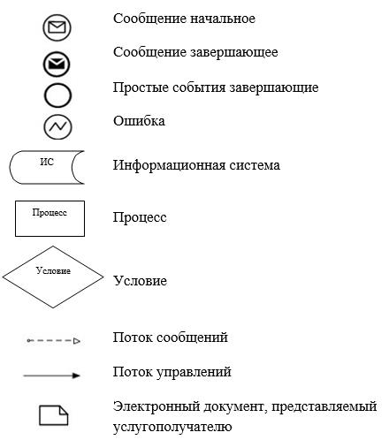

|  |  |
| --- | --- |
|  | Приложение 2  к регламенту государственной  услуги "Установление опеки  или попечительства над  ребенком-сиротой (детьми-  сиротами) и ребенком (детьми),  оставшимся без попечения  родителей" |

**1) Справочник бизнес-процессов оказания государственной услуги при оказании государственной услуги через Государственную корпорацию**

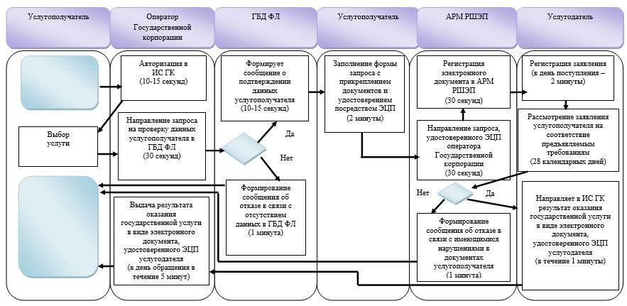

**2) Справочник бизнес-процессов оказания государственной услуги при оказании государственной услуги через портал**

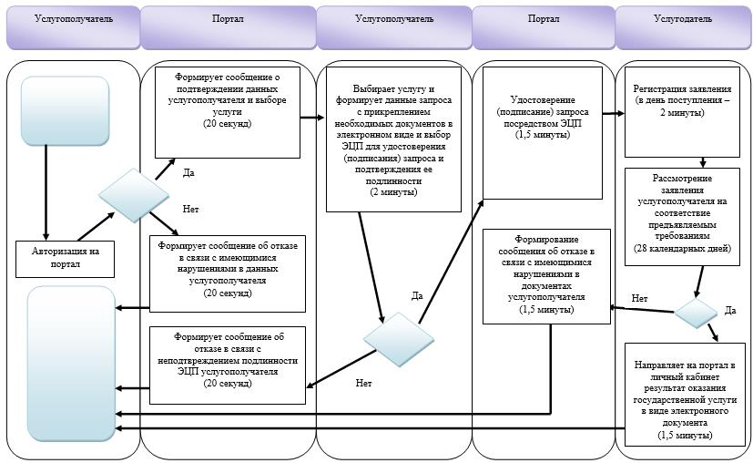

**Условные обозначения:**

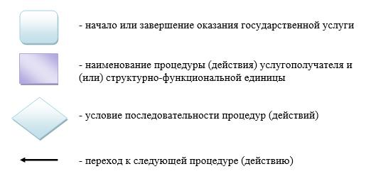

|  |  |
| --- | --- |
|  | Приложение 3  к перечню постановлений  Восточно-Казахстанского  областного акимата, в  которые вносятся изменения |
|  | Утвержден постановлением  Восточно-Казахстанского  областного акимата  от 2 сентября 2015 года № 225 |

**Регламент государственной услуги "Выдача справок для распоряжения имуществом несовершеннолетних детей и оформления наследства несовершеннолетним детям"**

**1. Общие положения**

      1. Государственная услуга "Выдача справок для распоряжения имуществом несовершеннолетних детей и оформления наследства несовершеннолетним детям" (далее - государственная услуга) оказывается местными исполнительными органами районов и городов областного значения (далее - услугодатель).

      Прием заявления и выдача результата оказания государственной услуги осуществляются через:

      1) некоммерческое акционерное общество "Государственная корпорация "Правительство для граждан" (далее – Государственная корпорация);

      2) веб-портал "электронного правительства" www.egov.kz (далее – портал).

      2. Форма оказания государственной услуги – электронная (частично автоматизированная) и (или) бумажная.

      3. Результат оказания государственной услуги:

      1) справка для распоряжения имуществом несовершеннолетних детей по форме согласно приложению 1 к стандарту государственной услуги "Выдача справок для распоряжения имуществом несовершеннолетних детей и оформления наследства несовершеннолетним детям", утвержденному приказом Министра образования и науки Республики Казахстан от 13 апреля 2015 года № 198 (зарегистрированным в Реестре государственной регистрации нормативных правовых актов за номером 11184) (далее - Стандарт);

      2) справка в органы внутренних дел для распоряжения имуществом несовершеннолетних детей по форме согласно приложению 2 к Стандарту;

      3) справка в банки для распоряжения имуществом несовершеннолетних детей по форме согласно приложению 3 к Стандарту либо мотивированный ответ об отказе в оказании государственной услуги в случаях и по основаниям, предусмотренными пунктом 10 Стандарта.

      Форма предоставления результата оказания государственной услуги – электронная и (или) бумажная.

      В случае обращения услугополучателя за результатом оказания государственной услуги на бумажном носителе результат оказания государственной услуги оформляется в электронной форме, распечатывается, заверяется печатью и подписью уполномоченного лица услугодателя.

      На портале результат оказания государственной услуги направляется и хранится в "личном кабинете" услугополучателя в форме электронного документа, подписанного электронной цифровой подписью (далее – ЭЦП) уполномоченного лица услугодателя.

**2. Описание порядка действий структурных подразделений (работников) услугодателя в процессе оказания государственной услуги**

      4. Основанием для начала процедуры (действия) по оказанию государственной услуги является наличие заявления услугополучателя установленной формы и документов согласно пункту 9 Стандарта или запроса в форме электронного документа, подписанного ЭЦП улугополучателя.

      5.Содержание процедур (действий), входящих в состав процесса оказания государственной услуги, длительность выполнения:

      действие 1 – канцелярия услугодателя осуществляет прием и регистрацию документов услугополучателя, представленных курьером Государственной корпорации. Длительность выполнения – 15 (пятнадцать) минут;

      действие 2 – руководитель услугодателя рассматривает документы и передает их сотруднику услугодателя на исполнение. Длительность выполнения – 15 (пятнадцать) минут;

      действие 3 – сотрудник услугодателя проверяет документы на соответствие предъявляемым требованиям, предусмотренным пунктом 9 Стандарта, подготавливает справку либо мотивированный ответ об отказе в оказании государственной услуги и передает руководителю услугодателя. Длительность выполнения – 4 (четыре) рабочих дня;

      действие 4 – подписание руководителем услугодателя результата оказания государственной услуги и передача его в канцелярию услугодателя. Длительность выполнения – 20 (двадцать) минут;

      действие 5 – канцелярия услугодателя передает результат оказания государственной услуги курьеру Государственной корпорации. Длительность выполнения – 15 (пятнадцать) минут.

      Срок оказания государственной услуги с момента сдачи документов в Государственную корпорацию, а также при обращении на портал – 5 (пять) рабочих дней.

      При обращении в Государственную корпорацию день приема не входит в срок оказания государственной услуги. Услугодатель обеспечивает доставку результата государственной услуги в Государственную корпорацию, не позднее, чем за сутки до истечения срока оказания государственной услуги.

      6. Результатом процедуры (действия) по оказанию государственной услуги по действию 1, указанному в пункте 5 настоящего Регламента, являются зарегистрированные документы услугополучателя, которые служат основанием для начала выполнения действия 2, указанного в пункте 5 настоящего Регламента.

      Результатом действия 2, указанного в пункте 5 настоящего Регламента, является завизированные документы руководителем услугодателя, которые служат основанием для начала выполнения действия 3, указанного в пункте 5 настоящего Регламента.

      Результатом действия 3, указанного в пункте 5 настоящего Регламента, является подготовленная справка либо мотивированный ответ об отказе в оказании государственной услуги сотрудником услугодателя, которая служит основанием для начала выполнения действия 4, указанного в пункте 5 настоящего Регламента.

      Результатом действия 4, указанного в пункте 5 настоящего Регламента, является подписанный руководителем услугодателя результат оказания государственной услуги, что служит основанием для начала выполнения действия 5, указанного в пункте 5 настоящего Регламента.

      Результатом действия 5, указанного в пункте 5 настоящего Регламента, является расписка в получении результата оказания государственной услуги курьером Государственной корпорации.

**3. Описание порядка взаимодействия структурных подразделений (работников) услугодателя в процессе оказания государственной услуги**

      7. Перечень структурных подразделений (работников) услугодателя, которые участвуют в процессе оказания государственной услуги:

      1) канцелярия услугодателя;

      2) руководитель услугодателя;

      3) сотрудник услугодателя.

      8. Описание процедур (действий), необходимых для оказания государственной услуги:

      1) канцелярия услугодателя осуществляет прием и регистрацию документов услугополучателя, представленных курьером Государственной корпорации. Длительность выполнения – 15 (пятнадцать) минут;

      2) руководитель услугодателя рассматривает документы и передает их сотруднику услугодателя на исполнение. Длительность выполнения – 15 (пятнадцать) минут;

      3) сотрудник услугодателя проверяет документы на соответствие предъявляемым требованиям, предусмотренным пунктом 9 Стандарта, подготавливает справку либо мотивированный ответ об отказе в оказании государственной услуги и передает руководителю услугодателя. Длительность выполнения – 4 (четыре) рабочих дня;

      4) руководитель услугодателя подписывает результат оказании государственной услуги и передает его в канцелярию услугодателя. Длительность выполнения – 20 (двадцать) минут;

      5) канцелярия услугодателя передает результат оказания государственной услуги курьеру Государственной корпорации. Длительность выполнения – 15 (пятнадцать) минут.

**4. Описание порядка взаимодействия с Государственной корпорацией, а также порядка использования информационных систем в процессе оказания государственной услуги**

      9. Услугополучатели для получения государственной услуги обращаются в Государственную корпорацию и представляют документы, предусмотренные пунктом 9 Стандарта.

      Длительность обработки запроса услугополучателя – 15 (пятнадцать) минут.

      Порядок подготовки и направления запроса услугодателю:

      1) работник Государственной корпорации принимает пакет документов согласно перечню, предусмотренному пунктом 9 Стандарта и выдает расписку о приеме соответствующих документов.

      В случае предоставления услугополучателем неполного пакета документов согласно пункта 9 Стандарта, работник Государственной корпорации отказывает в приеме заявления и выдает расписку об отказе в приеме документов по форме согласно приложению 7 к Стандарту.

      2) принятые документы от услугополучателя поступают в накопительный сектор Государственной корпорации;

      3) поступившие в накопительный сектор Государственной корпорации документы, формируются по направлениям, фиксируются в информационной системе "Интегрированная информационная система для Государственной корпорации" (далее – ИИС ГК) путем сканирования штрих-кода на расписке;

      4) накопительный сектор Государственной корпорации передает документы курьеру Государственной корпорации;

      5) курьер Государственной корпорации осуществляет передачу документов к услугодателю.

      Структурные подразделения или должностные лица, уполномоченные направлять запрос услугодателя:

      работник Государственной корпорации.

      10. Процесс получения результата оказания государственной услуги через Государственную корпорацию:

      в Государственной корпорации выдача готовых документов осуществляется на основании расписки о приеме документов при предъявлении удостоверения личности услугополучателя (либо его представителем по нотариально заверенной доверенности).

      Государственная корпорация обеспечивает хранение результата в течение одного месяца, после чего передает их услугодателю для дальнейшего хранения. При обращении услугополучателя по истечении одного месяца по запросу Государственной корпорации услугодатель в течение одного рабочего дня направляет готовые документы в Государственной корпорации для выдачи услугополучателю.

      11. Порядок обращения и последовательности процедур (действий) услугодателя и услугополучателя при оказании государственной услуги через портал указан в диаграмме функционального взаимодействия информационных систем, задействованных в оказании государственной услуги, согласно приложению 1 к настоящему Регламенту:

      1) услугополучатель осуществляет регистрацию на портале с помощью ИИН и пароля (осуществляется для незарегистрированных услугополучателей на портале);

      2) процесс 1 – ввод услугополучателем ИИН и пароля (процесс авторизации) на портале для получения государственной услуги;

      3) условие 1 – проверка на портале подлинности данных о зарегистрированном услугополучателе через ИИН и пароль;

      4) процесс 2 – формирование порталом сообщения об отказе в авторизации в связи с имеющимися нарушениями в данных услугополучателя;

      5) процесс 3 – выбор услугополучателем услуги, указанной в настоящем Регламенте, вывод на экран формы запроса для оказания государственной услуги и заполнение услугополучателем формы (ввод данных) с учетом ее структуры и форматных требований, прикрепление к форме запроса необходимых копий документов в электронном виде, указанных в пункте 9 Стандарта, а также выбор услугополучателем регистрационного свидетельства ЭЦП для удостоверения (подписания) запроса;

      6) условие 2 – проверка на портале срока действия регистрационного свидетельства ЭЦП и отсутствия в списке отозванных (аннулированных) регистрационных свидетельств, а также соответствия идентификационных данных (между ИИН, указанным в запросе, и ИИН, указанным в регистрационном свидетельстве ЭЦП);

      7) процесс 4 – формирование сообщения об отказе в запрашиваемой государственной услуге в связи с не подтверждением подлинности ЭЦП услугополучателя;

      8) процесс 5 – удостоверение запроса для оказания государственной услуги посредством ЭЦП услугодателя и направление электронного документа (запроса) через ШЭП в АРМ РШЭП для обработки МИО;

      9) процесс 6 – регистрация электронного документа в АРМ РШЭП;

      10) условие 3 – проверка (обработка) сотрудником услугодателя соответствия приложенных услугополучателем документов согласно пункта 9 Стандарта, основаниям для оказания государственной услуги;

      11) процесс 7 - формирование сообщения об отказе в запрашиваемой государственной услуге в связи с имеющимися нарушениями в документах услугополучателя;

      12) процесс 8 – получение услугополучателем результата оказания государственной услуги в форме электронного документа, подписанного ЭЦП уполномоченного лица услугодателя.

      12. Подробное описание последовательности процедур (действий), взаимодействий структурных подразделений (работников) услугодателя в процессе оказания государственной услуги, а также описание порядка взаимодействия с Государственной корпорацией и порядка использования информационных систем в процессе оказания государственной услуги отражается в справочнике бизнес-процессов оказания государственной услуги согласно приложению 2 к настоящему Регламенту. Справочник бизнес-процессов оказания государственной услуги размещается на веб-портале "электронного правительства", интернет–ресурсе услугодателя.

      Примечание:

      Расшифровка аббревиатур:

      ИС – информационная система

      АРМ - автоматизированное рабочее место

      ГБД ФЛ - государственная база данных "Физические лица"

      МИО – местный исполнительный орган

      ИИН – индивидуальный идентификационный номер

      ИС ГК – информационная система Государственной корпорации

      РШЭП – региональный шлюз "электронного правительства"

      ШЭП – шлюз "электронного правительства"

|  |  |
| --- | --- |
|  | Приложение 1 к регламенту  государственной услуги  "Выдача справок для  распоряжения имуществом  несовершеннолетних детей  и для оформления наследства  несовершеннолетним детям" |

**Диаграмма функционального взаимодействия информационных систем, задействованных в оказании государственной услуги через портал**

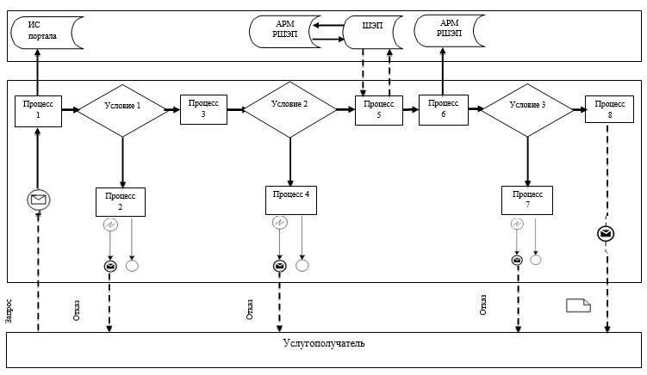

**Условные обозначения:**

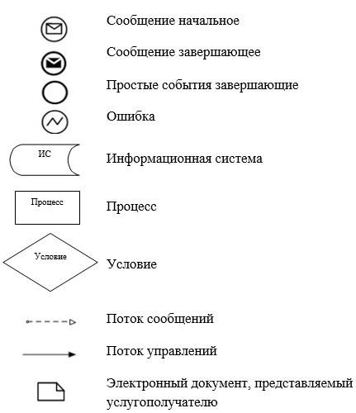

|  |  |
| --- | --- |
|  | Приложение 2 к регламенту  государственной услуги  "Выдача справок для  распоряжения имуществом  несовершеннолетних детей  и для оформления наследства  несовершеннолетним детям" |

**1) Справочник бизнес-процессов оказания государственной услуги при оказании государственной услуги через Государственную корпорацию**

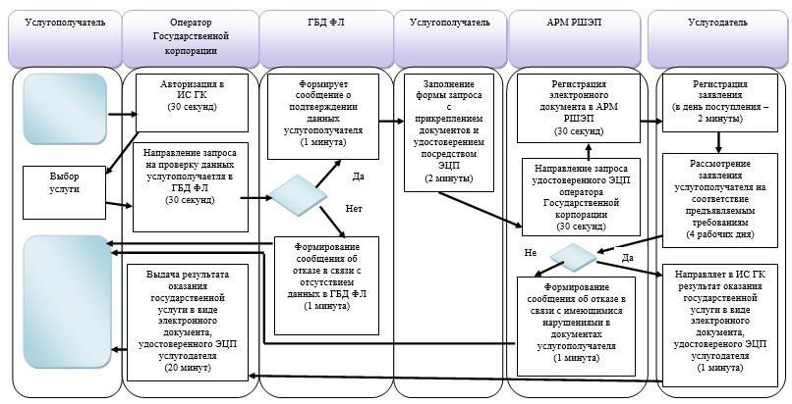

**2) Справочник бизнес-процессов оказания государственной услуги при оказании государственной услуги через портал**

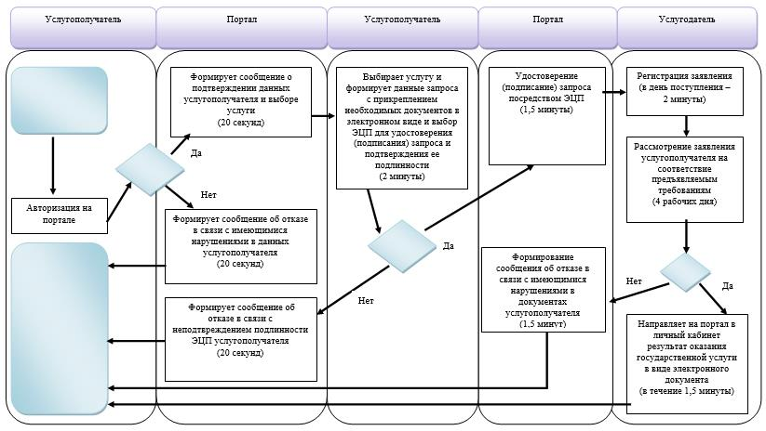

**Условные обозначения:**

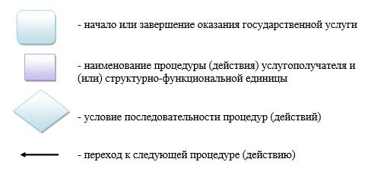

|  |  |
| --- | --- |
|  | Приложение 4  к перечню постановлений  Восточно-Казахстанского  областного акимата, в  которые вносятся изменения |
|  | Утвержден постановлением  Восточно-Казахстанского  областного акимата  от 2 сентября 2015 года № 225 |

**Регламент государственной услуги "Выдача справок органов, осуществляющих функции по опеке или попечительству, для оформления сделок с имуществом, принадлежащим на праве собственности несовершеннолетним детям"**

**1. Общие положения**

      1. Государственная услуга "Выдача справок органов, осуществляющих функции по опеке или попечительству, для оформления сделок с имуществом, принадлежащим на праве собственности несовершеннолетним детям" (далее - государственная услуга) оказывается местными исполнительными органами районов и городов областного значения (далее - услугодатель).

      Прием заявления и выдача результата оказания государственной услуги осуществляются через:

      1) некоммерческое акционерное общество "Государственная корпорация "Правительство для граждан" (далее – Государственная корпорация);

      2) веб-портал "электронного правительства" www.egov.kz (далее – портал).

      2. Форма оказания государственной услуги – электронная (частично автоматизированная) и (или) бумажная.

      3. Результат оказания государственной услуги - справка органов, осуществляющих функции по опеке или попечительству, для оформления сделок с имуществом, принадлежащим на праве собственности несовершеннолетним детям по форме согласно приложению 1 к стандарту государственной услуги "Выдача справок органов, осуществляющих функции по опеке или попечительству, для оформления сделок с имуществом, принадлежащим на праве собственности несовершеннолетним детям", утвержденному приказом Министра образования и науки Республики Казахстан от 13 апреля 2015 года № 198 (зарегистрированным в Реестре государственной регистрации нормативных правовых актов за номером 11184) (далее - Стандарт) либо мотивированный ответ об отказе в оказании государственной услуги в случаях и по основаниям, предусмотренным пунктом 10 Стандарта.

      Форма предоставления результата оказания государственной услуги – электронная (частично автоматизированная) и (или) бумажная.

      В случае обращения услугополучателя за результатом оказания государственной услуги на бумажном носителе результат оказания государственной услуги оформляется в электронной форме, распечатывается, заверяется печатью и подписью уполномоченного лица услугодателя.

      На портале результат оказания государственной услуги направляется и хранится в "личном кабинете" услугополучателя в форме электронного документа, подписанного электронной цифровой подписью (далее – ЭЦП) уполномоченного лица услугодателя.

**2. Описание порядка действий структурных подразделений (работников) услугодателя в процессе оказания государственной услуги**

      4. Основанием для начала процедуры (действия) по оказанию государственной услуги является наличие заявления услугополучателя установленной формы и документы согласно пункта 9 Стандарта или запроса в форме электронного документа, подписанного ЭЦП улугополучателя.

      5. Содержание процедур (действий), входящих в состав процесса оказания государственной услуги, длительность выполнения:

      действие 1 – канцелярия услугодателя осуществляет прием и регистрацию документов услугополучателя, представленных курьером Государственной корпорации. Длительность выполнения – 15 (пятнадцать) минут;

      действие 2 – руководитель услугодателя рассматривает документы и передает их сотруднику услугодателя на исполнение. Длительность выполнения – 15 (пятнадцать) минут;

      действие 3 – сотрудник услугодателя проверяет документы на соответствие предъявляемым требованиям, предусмотренным пунктом 9 Стандарта, подготавливает справку либо мотивированный ответ об отказе в оказании государственной услуги и передает руководителю услугодателя. Длительность выполнения – 4 (четыре) рабочих дня;

      действие 4 – подписание руководителем услугодателя результата оказания государственной услуги и передача его в канцелярию услугодателя. Длительность выполнения – 20 (двадцать) минут;

      действие 5 – канцелярия услугодателя передает результат оказания государственной услуги курьеру Государственной корпорации. Длительность выполнения – 15 (пятнадцать) минут.

      Срок оказания государственной услуги с момента сдачи документов в Государственную корпорацию, а также при обращении на портал – 5 (пять) рабочих дней.

      При обращении в Государственную корпорацию день приема не входит в срок оказания государственной услуги. Услугодатель обеспечивает доставку результата государственной услуги в Государственную корпорацию, не позднее, чем за сутки до истечения срока оказания государственной услуги.

      6. Результатом процедуры (действия) по оказанию государственной услуги по действию 1, указанному в пункте 5 настоящего Регламента, являются зарегистрированные документы услугополучателя, которые служат основанием для начала выполнения действия 2, указанного в пункте 5 настоящего Регламента.

      Результатом действия 2, указанного в пункте 5 настоящего Регламента, являются завизированные документы руководителем услугодателя, которые служат основанием для начала выполнения действия 3, указанного в пункте 5 настоящего Регламента.

      Результатом действия 3, указанного в пункте 5 настоящего Регламента, является подготовленная справка либо мотивированный ответ об отказе в оказании государственной услуги сотрудником услугодателя, которая служит основанием для начала выполнения действия 4, указанного в пункте 5 настоящего Регламента.

      Результатом действия 4, указанного в пункте 5 настоящего Регламента, является подписанный руководителем услугодателя результат оказания государственной услуги, что служит основанием для начала выполнения действия 5, указанного в пункте 5 настоящего Регламента.

      Результатом действия 5, указанного в пункте 5 настоящего Регламента, является расписка в получении результата оказания государственной услуги курьером Государственной корпорации.

**3. Описание порядка взаимодействия структурных подразделений (работников) услугодателя в процессе оказания государственной услуги**

      7. Перечень структурных подразделений (работников) услугодателя, которые участвуют в процессе оказания государственной услуги:

      1) канцелярия услугодателя;

      2) руководитель услугодателя;

      3) сотрудник услугодателя.

      8. Описание процедур (действий), необходимых для оказания государственной услуги:

      1) канцелярия услугодателя осуществляет прием и регистрацию документов услугополучателя, представленных курьером Государственной корпорации. Длительность выполнения – 15 (пятнадцать) минут;

      2) руководитель услугодателя рассматривает документы и передает их сотруднику услугодателя на исполнение. Длительность выполнения – 15 (пятнадцать) минут;

      3) сотрудник услугодателя проверяет документы на соответствие предъявляемым требованиям, предусмотренным пунктом 9 Стандарта, подготавливает справку либо мотивированный ответ об отказе в оказании государственной услуги и передает руководителю услугодателя. Длительность выполнения – 4 (четыре) рабочих дня;

      4) руководитель услугодателя подписывает результат оказании государственной услуги и передает его в канцелярию услугодателя. Длительность выполнения – 20 (двадцать) минут;

      5) канцелярия услугодателя передает результат оказания государственной услуги курьеру Государственной корпорации. Длительность выполнения – 15 (пятнадцать) минут.

**4. Описание порядка взаимодействия с Государственной корпорацией, а также порядка использования информационных систем в процессе оказания государственной услуги**

      9. Услугополучатели для получения государственной услуги обращаются в Государственную корпорацию и представляют документы, предусмотренные пунктом 9 Стандарта.

      Длительность обработки запроса услугополучателя – 15 (пятнадцать) минут.

      Порядок подготовки и направления запроса услугодателю:

      1) работник Государственной корпорации принимает пакет документов согласно перечню, предусмотренному Стандартом, и выдает расписку о приеме соответствующих документов.

      В случае предоставления услугополучателем неполного пакета документов согласно пункта 9 Стандарта, работник Государственной корпорации отказывает в приеме заявления и выдает расписку об отказе в приеме документов по форме согласно приложению 4 к Стандарту;

      2) принятые документы от услугополучателя поступают в накопительный сектор Государственной корпорации;

      3) поступившие в накопительный сектор Государственной корпорации, документы, формируются по направлениям, фиксируются в информационной системе "Интегрированная информационная система для Государственной корпорации" (далее – ИИС ГК) путем сканирования штрих-кода на расписке;

      4) накопительный сектор Государственной корпорации передает документы курьеру Государственной корпорации;

      5) курьер Государственной корпорации осуществляет передачу документов к услугодателю.

      Структурные подразделения или должностные лица, уполномоченные направлять запрос услугодателя:

      работник Государственной корпорации.

      10. Процесс получения результата оказания государственной услуги через Государственную корпорацию:

      в Государственной корпорации выдача готовых документов осуществляется на основании расписки о приеме документов при предъявлении удостоверения личности услугополучателя (либо его представителя по нотариально заверенной доверенности).

      Государственная корпорация обеспечивает хранение результата в течение одного месяца, после чего передает их услугодателю для дальнейшего хранения. При обращении услугополучателя по истечении одного месяца по запросу Государственной корпорации услугодатель в течение одного рабочего дня направляет готовые документы в Государственную корпорацию для выдачи услугополучателю.

      11. Порядок обращения и последовательности процедур (действий) услугодателя и услугополучателя при оказании государственной услуги через портал указан в диаграмме функционального взаимодействия информационных систем, задействованных в оказании государственной услуги, согласно приложению 1 к настоящему Регламенту:

      1) услугополучатель осуществляет регистрацию на портале с помощью ИИН и пароля (осуществляется для незарегистрированных услугополучателей на портал);

      2) процесс 1 – ввод услугополучателем ИИН и пароля (процесс авторизации) на портале для получения государственной услуги;

      3) условие 1 – проверка на портале подлинности данных о зарегистрированном услугополучателе через ИИН и пароль;

      4) процесс 2 – формирование порталом сообщения об отказе в авторизации в связи с имеющимися нарушениями в данных услугополучателя;

      5) процесс 3 – выбор услугополучателем услуги, указанной в настоящем Регламенте, вывод на экран формы запроса для оказания государственной услуги и заполнение услугополучателем формы (ввод данных) с учетом ее структуры и форматных требований, прикрепление к форме запроса необходимых копий документов в электронном виде, указанных в пункте 9 Стандарта, а также выбор услугополучателем регистрационного свидетельства ЭЦП для удостоверения (подписания) запроса;

      6) условие 2 – проверка на портале срока действия регистрационного свидетельства ЭЦП и отсутствия в списке отозванных (аннулированных) регистрационных свидетельств, а также соответствия идентификационных данных (между ИИН, указанным в запросе, и ИИН, указанным в регистрационном свидетельстве ЭЦП);

      7) процесс 4 – формирование сообщения об отказе в запрашиваемой государственной услуге в связи с не подтверждением подлинности ЭЦП услугополучателя;

      8) процесс 5 – удостоверение запроса для оказания государственной услуги посредством ЭЦП услугодателя и направление электронного документа (запроса) через ШЭП в АРМ РШЭП для обработки МИО;

      9) процесс 6 – регистрация электронного документа в АРМ РШЭП;

      10) условие 3 – проверка (обработка) сотрудником услугодателя соответствия приложенных услугополучателем документов, указанных в Стандарте, и основаниям для оказания государственной услуги;

      11) процесс 7 - формирование сообщения об отказе в запрашиваемой государственной услуге в связи с имеющимися нарушениями в документах услугополучателя;

      12) процесс 8 – получение услугополучателем результата оказания государственной услуги в форме электронного документа, подписанного ЭЦП уполномоченного лица услугодателя.

      12. Подробное описание последовательности процедур (действий), взаимодействий структурных подразделений (работников) услугодателя в процессе оказания государственной услуги, а также описание порядка взаимодействия с Государственной корпорацией и порядка использования информационных систем в процессе оказания государственной услуги отражается в справочнике бизнес-процессов оказания государственной услуги согласно приложению 2 к настоящему Регламенту. Справочник бизнес-процессов оказания государственной услуги размещается на веб-портале "электронного правительства", интернет–ресурсе услугодателя.

      Примечание:

      Расшифровка аббревиатур:

      ИС – информационная система

      АРМ – автоматизированное рабочее место

      ГБД ФЛ – государственная база данных "Физические лица"

      МИО – местный исполнительный орган

      ИИН – индивидуальный идентификационный номер

      ИС ГК – информационная система Государственной корпорацией

      РШЭП – региональный шлюз "электронного правительства"

      ШЭП – шлюз "электронного правительства"

|  |  |
| --- | --- |
|  | Приложение 1  к регламенту государственной  услуги "Выдача справок  органов, осуществляющих  функции по опеке или  попечительству для оформления  сделок с имуществом,  принадлежащим на праве  собственности  несовершеннолетним детям" |

**Диаграмма функционального взаимодействия информационных систем, задействованных в оказании государственной услуги через портал**

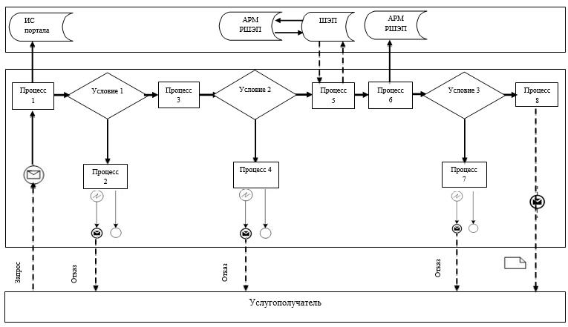

**Условные обозначения:**

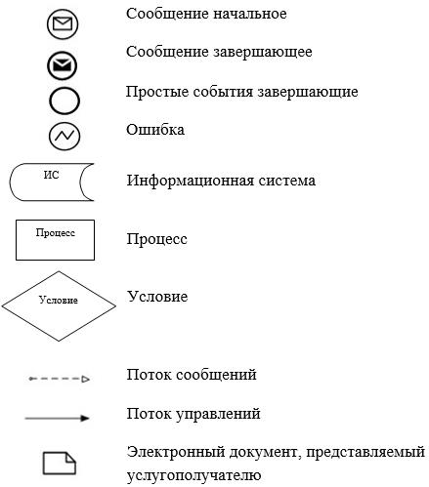

|  |  |
| --- | --- |
|  | Приложение 2  к регламенту государственной  услуги "Выдача справок  органов, осуществляющих  функции по опеке или  попечительству для оформления  сделок с имуществом,  принадлежащим на праве  собственности  несовершеннолетним детям" |

**1) Справочник бизнес-процессов оказания государственной услуги при оказании государственной услуги через Государственную корпорацию**

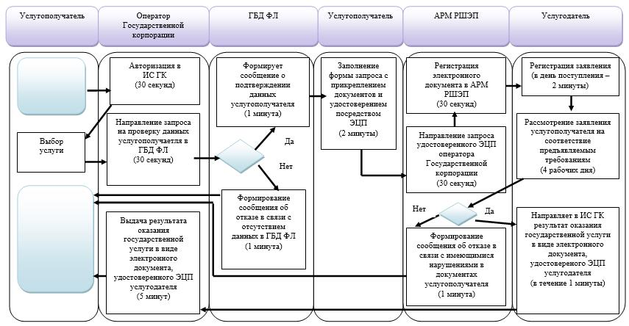

**2) Справочник бизнес-процессов оказания государственной услуги при оказании государственной услуги через портал**

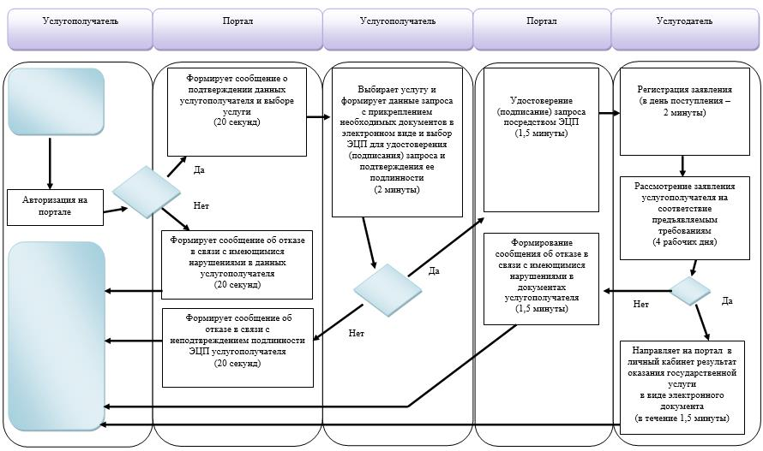

**Условные обозначения:**

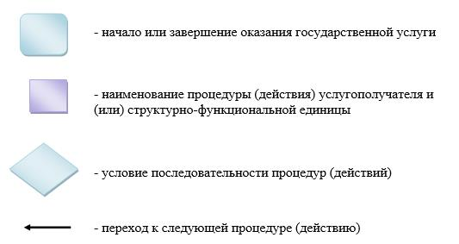

|  |  |
| --- | --- |
|  | Приложение 5  к перечню постановлений  Восточно-Казахстанского  областного акимата, в которые  вносятся изменения |
|  | Утвержден постановлением  Восточно-Казахстанского  областного акимата  от 2 сентября 2015 года № 225 |

**Регламент государственной услуги "Предоставление бесплатного подвоза к общеобразовательным организациям и обратно домой детям, проживающим в отдаленных сельских пунктах"**

**1. Общие положения**

      1. Услугодателем государственной услуги "Предоставление бесплатного подвоза к общеобразовательным организациям и обратно домой детям, проживающим в отдаленных сельских пунктах" являются акимы поселков, сел, сельских округов (далее - услугодатель).

      Прием заявления и выдача результата оказания государственной услуги осуществляются на альтернативной основе через:

      1) канцелярию услугодателя;

      2) некоммерческое акционерное общество "Государственная корпорация "Правительство для граждан" (далее – Государственная корпорация).

      2. Форма оказания государственной услуги – бумажная.

      3. Результат оказания государственной услуги - справка о предоставлении бесплатного подвоза к общеобразовательной организации образования и обратно домой по форме согласно приложению 1 к настоящему стандарту государственной услуги "Предоставление бесплатного подвоза к общеобразовательным организациям и обратно домой детям, проживающим в отдаленных сельских пунктах", утвержденного приказом Министра образования и науки Республики Казахстан от 13 апреля 2015 года № 198 (зарегистрированным в Реестре государственной регистрации нормативных правовых актов за номером 11184) (далее - Стандарт) либо мотивированный ответ об отказе в оказании государственной услуги в случаях и по основаниям, предусмотренным пунктом 10 настоящего Стандарта.

      Форма предоставления результата оказания государственной услуги - бумажная.

**2. Описание порядка действий структурных подразделений (работников) услугодателя в процессе оказания государственной услуги**

      4. Основанием для начала процедуры (действия) по оказанию государственной услуги является наличие заявления услугополучателя по форме согласно приложению 2 к Стандарту и документов предусмотренных пунктом 9 Стандарта.

      5. Содержание процедур (действий), входящих в состав процесса оказания государственной услуги, длительность выполнения:

      действие 1 – прием и регистрация документов услугополучателя сотрудником канцелярии услугодателя или работником Государственной корпорации пакет документов на соответствие пункту 9 Стандарта. В случае предоставления услугополучателем неполного пакета документов согласно пункту 9 настоящего Стандарта государственной услуги и (или) документов с истекшим сроком действия услугодатель отказывает в приеме заявления. Выдача расписки о приеме документов, передача на рассмотрение акиму. Длительность выполнения – 30 (тридцать) минут, в Государственной корпорации 15 (пятнадцать) минут;

      действие 2 - рассмотрение документов акимом, передача рассмотренных документов специалисту услугодателя на исполнение. Длительность выполнения - 20 (двадцать) минут;

      действие 3 - рассмотрение документов специалистом услугодателя на соответствие требованиям, указанным в пункте 9 Стандарта, подготовка справки и передача акиму на подписание. Длительность выполнения - 5 (пять) рабочих дня;

      действие 4 - подписание результата оказания государственной услуги акимом и направление в канцелярию. Длительность выполнения - 20 (двадцать) минут;

      действие 5 - направление сотрудником канцелярии услугодателя результата оказания государственной услуги услугополучателю или сотруднику Государственной корпорации. Длительность выполнения – 15 (пятнадцать) минут.

      Срок оказания государственной услуги с момента сдачи документов услугодателю, в Государственную корпорацию – (5) пять рабочих дней.

      При обращении в Государственную корпорацию день приема не входит в срок оказания государственной услуги. Услугодатель обеспечивает доставку результата государственной услуги в Государственную корпорацию, не позднее чем за сутки до истечения срока оказания государственной услуги.

      6. Результатом процедуры (действия) по оказанию государственной услуги по действию 1, указанному в пункте 5 настоящего Регламента, является передача зарегистрированных документов акиму. Переданный пакет документов акиму является основанием для начала выполнения действия 2, указанного в пункте 5 настоящего Регламента.

      Результатом действия 2, указанного в пункте 5 настоящего Регламента, является рассмотрение документов акимом и передача завизированных документов специалисту услугодателя, которые являются основанием для выполнения действия 3, указанного в пункте 5 настоящего Регламента.

      Результатом по действию 3, указанному в пункте 5 настоящего Регламента, является рассмотрение документов специалистом услугодателя на соответствие предъявляемым требованиям, предусмотренным пунктом 9 Стандарта и подготовка справки, которые являются основанием для выполнения действия 4, указанного в пункте 5 настоящего Регламента.

      Результатом по действию 4, указанному в пункте 5 настоящего Регламента, является подписание результата оказания государственной услуги акимом, который является основанием для выполнения действия 5, указанного в пункте 5 настоящего Регламента.

      Результатом по действию 5, указанному в пункте 5 настоящего Регламента, является направление подписанного акимом результата оказания государственной услуги услугополучателю.

      Результатом процедуры (дейтвия) по оказанию государственной услуги по действию 5, указанному в пункте 5 настоящего Регламента, является регистрация и выдача услугополучателю либо сотруднику Государстенной корпорации результата оказания государственной услуги.

**3. Описание порядка взаимодействия структурных подразделений (работников) услугодателя в процессе оказания государственной услуги**

      7. Перечень структурных подразделений (работников) услугодателя, которые участвуют в процессе оказания государственной услуги:

      1) сотрудник канцелярии услугодателя;

      2) аким поселка, села, сельского округа;

      3) специалист услугодателя.

      8. Описание процедур (действий), необходимых для оказания государственной услуги:

      1) прием документов и регистрация заявления услугополучателя в журнале входящей документации и передача документов акиму. Длительность выполнения - 30 (тридцать) минут;

      2) рассмотрение документов акимом, передача документов специалисту услугодателя. Длительность выполнения - 20 (двадцать) минут;

      3) рассмотрение документов специалистом услугодателя на соответствие требованиям, указанным в пункте 9 Стандарта, подготовка справки и передача акиму на подписание. Длительность выполнения - 5 (пять) рабочих дня;

      4) подписание результата оказания государственной услуги акимом и направление в канцелярию. Длительность выполнения - 20 (двадцать) минут;

      5) канцелярия услугодателя регистрирует результат оказания государственной услуги передает услугополучателю либо курьеру Государственной корпорации. Длительность выполнения – 15 (пятнадцать) минут.

      9. Подробное описание последовательности процедур (действий), взаимодействий структурных подразделений (работников) услугодателя в процессе оказания государственной услуги отражается в справочнике бизнес – процессов оказания государственной услуги согласно приложению к настоящему Регламенту. Справочник бизнес – процессов оказания государственной услуги размещается на веб-портале "электронного правительства", интернет-ресурсе услугодателя.

**4. Описание порядка взаимодействия с Государственной корпорацией и (или) иными услугодателями, а также порядка использования информационных систем в процессе оказания государственной услуги**

      10. Услугополучатели для получения государственной услуги вправе обратиться в Государственную корпорацию с предоставлением необходимых документов согласно требованиям пункта 9 Стандарта. Подтверждением принятия заявления через Государственную корпорацию является расписка с указанием: номера и даты приема запроса, вида запрашиваемой государственной услуги, количества и название приложенных документов, даты (времени) и места выдачи документов, фамилии, имени, отчества работника Государственной корпорации, принявшего заявление на оформление документов, фамилии, имени, отчества (при его наличии) услугополучателя, фамилии, имени, отчества (при его наличии) уполномоченного представителя и их контактных телефонов (далее – расписка).

      В случае предоставления услугополучателем неполного пакета документов согласно перечню, предусмотренному пунктом 9 стандарта, работник Государственной корпорации отказывает в приеме заявления и выдает расписку об отказе в приеме документов по форме согласно приложению 3 к стандарту.

      Длительность обработки запроса услугополучателя – 15 (пятнадцать) минут.

      Описание порядка подготовки и направления запроса услугодателю, длительность обработки запроса услугополучателя, порядок получения результата оказания государственной услуги:

      процесс 1 – процесс авторизации оператора Государственной корпорации в информационной системе "Центр обслуживания населения" (далее – ИС ЦОН) для оказания государственной услуги;

      условие 1 – проверка в ИС ЦОН подлинности данных о зарегистрированном операторе через электронно-цифровую подпись (далее – ЭЦП);

      процесс 2 – авторизация или формирование сообщения об отказе в авторизации на ИС ЦОН в связи с имеющимися нарушениями в данных оператора Государственной корпорации;

      процесс 3 – выбор оператором Государственной корпорации государственной услуги, вывод на экран формы запроса для оказания государственной услуги и ввод оператором Государственной корпорации данных услугополучателя;

      процесс 4 – направление запроса через шлюз "электронного правительства" (далее – ШЭП) в Государственную базу данных "Физические лица" (далее – ГБД ФЛ) о данных услугополучателя;

      условие 2 – проверка наличия данных услугополучателя в ГБД ФЛ;

      процесс 5 – формирование сообщения о невозможности получения данных в связи с отсутствием данных услугополучателя в ГБД ФЛ;

      процесс 6 – заполнение оператором Государственной корпорации формы запроса в части отметки о наличии документов в бумажной форме и сканирование документов, предоставленных услугополучателем, прикрепление их к форме запроса и удостоверение посредством ЭЦП заполненной формы (введенных данных) запроса на оказание государственной услуги;

      процесс 7 – выдача расписки услугополучателю;

      процесс 8 – направление электронного документа (запроса услугополучателя) подписанного ЭЦП оператора Государственной корпорации через ШЭП в автоматизированное рабочее место регионального шлюза "электронного правительства" (далее - АРМ РШЭП);

      процесс 9 – обработка государственной услуги и формирование специалистом услугодателя результата оказания государственной услуги (не позднее, чем за сутки до истечения срока оказания государственной услуги, установленного стандартом государственной услуги;

      процесс 10 – выдача работником Государственной корпорации нарочно результата государственной услуги (свидетельства) на основании расписки, при предъявлении удостоверения личности услугополучателя (либо его представителя по нотариально заверенной доверенности).

      Сроки оказания государственной услуги:

      с момента сдачи пакета в Государственной корпорации – по заявлению заинтересованных лиц – месяц;

      на основании решения суда – 15 (пятнадцать) календарных дней.

      При обращении в Государственную корпорацию день приема документов не входит в срок оказания государственной услуги.

      Услугодатель представляет результат оказания государственной услуги в Государственную корпорацию за день до окончания срока оказания государственной услуги.

      11. Процесс получения результата оказания государственной услуги через Государственную корпорацию:

      1) за получением результата оказания государственной услуги услугополучатель обращается после окончания срока оказания государственной услуги;

      2) в Государственной корпорации выдача готового результата оказания государственной услуги осуществляется на основании расписки, при предъявлении удостоверения личности услугополучателя (либо уполномоченного представителя по нотариально заверенной доверенности).

      Государственная корпорация обеспечивает хранение результата оказания государственной услуги в течение 1 (одного) месяца, после чего передает его услугодателю для дальнейшего хранения. При обращении услугополучателя по истечении 1 (одного) месяца, по запросу Государственной корпорации услугодатель в течение 1 (одного) рабочего дня направляет готовый результат оказания государственной услуги в Государственную корпорацию для выдачи услугополучателю.

      12. Содержание процедур (действий), входящих в состав процесса оказания государственной услуги через МИО городов и районов областного значения, городов районного значения, акимы поселков, сел, сельских округов, длительность выполнения:

      действие 1 – сотрудник канцелярии МИО города районного значения, акимы поселков, сел, сельских округов проверяет представленные услугополучателем документы на соответствие пункту 9 стандарта. Осуществляет прием либо отказ в приеме документов услугополучателя по основаниям, предусмотренным пунктом 10 стандарта. Длительность выполнения – 20 (двадцать) минут;

      действие 2 – сотрудник канцелярии МИО города районного значения, акимы поселков, сел, сельских округов направляет пакет документов услугодателю. Где услугодатель производит действие согласно пункта 5 настоящего Регламента. Длительность выполнения – 1 (один) календарный день;

      действие 3 – сотрудник канцелярии МИО города районного значения, акимы поселков, сел, сельских округов результат оказания государственной услуги. Длительность выполнения – 20 (двадцать) минут.

      13. Подробное описание последовательности процедур (действий), взаимодействий структурных подразделений (работников) услугодателя в процессе оказания государственной услуги, а также описание порядка взаимодействия с иными услугодателями и (или) Государственной корпорацией отражается в справочнике бизнес-процессов оказания государственной услуги согласно приложениями 1-3 к настоящему регламенту.

|  |  |
| --- | --- |
|  | Приложение к регламенту  государственной услуги  "Предоставление бесплатного  подвоза к общеобразовательным  организациям и обратно домой  детям, проживающим в  отдаленных сельских пунктах" |

**Справочник бизнес-процессов оказания государственной услуги**

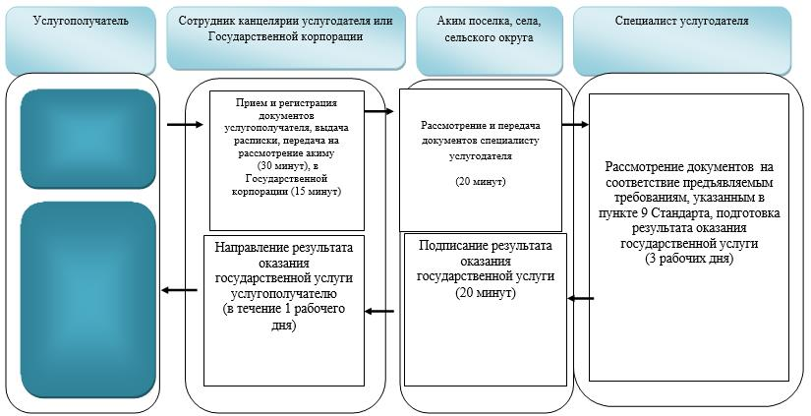

**Условные обозначения:**

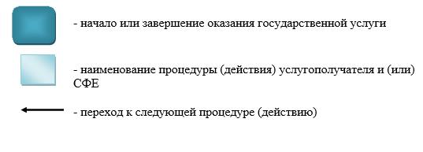

|  |  |
| --- | --- |
|  | Приложение 6  к перечню постановлений  Восточно-Казахстанского областного акимата, в которые  вносятся изменения |
|  | Утвержден постановлением  Восточно-Казахстанского  областного акимата  от "02" сентября 2015 года  № 225 |

**Регламент государственной услуги "Предоставление бесплатного и льготного питания отдельным категориям обучающихся и воспитанников в общеобразовательных школах"**

**1. Общие положения**

      1. Услугодателем государственной услуги "Предоставление бесплатного и льготного питания отдельным категориям обучающихся и воспитанников в общеобразовательных школах" (далее - государственная услуга) оказывается организациями образования, местными исполнительными органами области, районов, городов областного значения (далее - услугодатель).

      Прием заявления и выдача результата оказания государственной услуги осуществляются через:

      1) канцелярию услугодателя;

      2) веб-портал "электронного правительства": www.egov.kz (далее - портал).

      2. Форма оказания государственной услуги - электронная (частично автоматизированная) и (или) бумажная.

      3. Результат оказания государственной услуги - справка о предоставлении бесплатного и льготного питания в общеобразовательной школе по форме согласно приложению 1 к стандарту государственной услуги "Предоставление бесплатного и льготного питания отдельным категориям обучающихся и воспитанников в общеобразовательных школах", утвержденному приказом Министра образования и науки Республики Казахстан от 13 апреля 2015 года № 198 (зарегистрированным в Реестре государственной регистрации нормативных правовых актов за номером 11184) (далее-Стандарт) либо мотивированный ответ об отказе в оказании государственной услуги в случаях и по основаниям, предусмотренном в пункте 10 Стандарта.

      Форма предоставления результата оказания государственной услуги – электронная (частично автоматизированная) и (или) бумажная.

      В случае обращения услугополучателя за результатом оказания государственной услуги на бумажном носителе результат оказания государственной услуги оформляется в электронной форме, распечатывается, заверяется печатью и подписью уполномоченного лица услугодателя.

      На портале результат оказания государственной услуги направляется и хранится в "личном кабинете" услугополучателя в форме электронного документа, подписанного электронной цифровой подписью (далее - ЭЦП) уполномоченного лица услугодателя.

**2. Описание порядка действий структурных подразделений (работников) услугодателя в процессе оказания государственной услуги**

      4. Основанием для начала процедуры (действия) по оказанию государственной услуги является наличие заявления установленной формы согласно приложению 2 к Стандарту или запроса в форме электронного документа, удостоверенного ЭЦП услугополучателя.

      5. Содержание процедур (действий), входящих в состав процесса оказания государственной услуги, длительность выполнения:

      действие 1 – прием и регистрация документов услугополучателя сотрудникам канцелярии услугодателя выдача ему расписки о приеме документов, передача на рассмотрение руководителю услугодателя. Длительность выполнения – 30 (тридцать) минут;

      действие 2 – рассмотрение документов руководителем услугодателя, передача рассмотренных документов специалисту услугодателя на исполнение. Длительность выполнения - 20 (двадцать) минут;

      действие 3 – рассмотрение документов специалистом услугодателя на соответствие требованиям, указанным в пункте 9 Стандарта, подготовка справки и передача руководителю услугодателя на подписание. Длительность выполнения – 3 (три) рабочих дня;

      действие 4 – подписание руководителем услугодателя результата оказания государственной услуги и направление в канцелярию. Длительность выполнения – 20 (двадцать) минут;

      действие 5 – направление подписанного руководителем услугодателя результата оказания государственной услуги услугополучателю. Длительность выполнения – в течение 1 (одного) рабочего дня.

      Срок оказания государственной услуги с момента сдачи документов услугодателю, а также при обращении на портал – 5 (пять) рабочих дней.

      6. Результатом процедуры (действия) по оказанию государственной услуги по действию 1, указанному в пункте 5 настоящего Регламента, являются зарегистрированные документы, которые являются основанием для начала выполнения действия 2, указанного в пункте 5 настоящего Регламента.

      Результатом действия 2, указанного в пункте 5 настоящего Регламента, являются завизированные документы, которые являются основанием для выполнения действия 3, указанного в пункте 5 настоящего Регламента.

      Результатом по действию 3, указанному в пункте 5 настоящего Регламента, является подготовленная справка о предоставлении государственной услуги, которая является основанием для выполнения действия 4, указанного в пункте 5 настоящего Регламента.

      Результатом по действию 4, указанному в пункте 5 настоящего Регламента, является подписанный результат оказания государственной услуги, который является основанием для выполнения действия 5, указанного в пункте 5 настоящего Регламента.

      Результатом по действию 5, указанному в пункте 5 настоящего Регламента, является выдача результата оказания государственной услуги услугополучателю.

**3. Описание порядка взаимодействия структурных подразделений (работников) услугодателя в процессе оказания государственной услуги**

      7. Перечень структурных подразделений услугодателя, участвующих в процессе оказания государственной услуги:

      1) сотрудник канцелярии услугодателя;

      2) руководитель услугодателя;

      3) специалист услугодателя.

      8. Описание процедур, необходимых для оказания государственной услуги:

      1) прием и регистрация документов услугополучателя сотрудникам канцелярии услугодателя, выдача ему расписки о приеме документов, направление на рассмотрение руководителю услугодателя. Длительность выполнения - 30 (тридцать) минут;

      2) рассмотрение документов руководителем услугодателя передача рассмотренных документов специалисту услугодателя на исполнение. Длительность выполнения - 20 (двадцать) минут;

      3) рассмотрение документов специалистом услугодателя на соответствие требованиям, указанным в пункте 9 Стандарта, подготовка справки и передача руководителю услугодателя на подписание. Длительность выполнения - 3 (три) рабочих дня;

      4) подписание руководителем услугодателя результата оказания государственной услуги и направление в канцелярию. Длительность выполнения - 20 (двадцать) минут;

      5) направление подписанного руководителем услугодателя результата оказания государственной услуги услугополучателю. Длительность выполнения - в течение 1 (одного) рабочего дня.

**4. Описание порядка взаимодействия с Государственной корпорацией и (или) иными услугодателями, а также порядка использования информационных систем в процессе оказания государственной услуги**

      9. Порядок обращения и последовательности процедур (действий) услугодателя и услугополучателя при оказании государственной услуги через портал указан в диаграмме функционального взаимодействия информационных систем, задействованных в оказании государственной услуги согласно приложению 1 к настоящему Регламенту:

      1) услугополучатель осуществляет регистрацию на портале с помощью ИИН и пароля (осуществляется для незарегистрированных услугополучателей на портале);

      2) процесс 1 - ввод услугополучателем ИИН и пароля (процесс авторизации) на портале для получения государственной услуги;

      3) условие 1 - проверка на портале подлинности данных о зарегистрированном услугополучателе через ИИН и пароль;

      4) процесс 2 - формирование порталом сообщения об отказе в авторизации в связи с имеющимися нарушениями в данных услугополучателя;

      5) процесс 3 - выбор услугополучателем услуги, указанной в настоящем Регламенте, вывод на экран формы запроса для оказания государственной услуги и заполнение услугополучателем формы (ввод данных) с учетом ее структуры и форматных требований, прикрепление к форме запроса необходимых копий документов в электронном виде, указанные в пункте 9 Стандарта, а также выбор услугополучателем регистрационного свидетельства ЭЦП для удостоверения (подписания) запроса;

      6) условие 2 - проверка на портале срока действия регистрационного свидетельства ЭЦП и отсутствия в списке отозванных (аннулированных) регистрационных свидетельств, а также соответствия идентификационных данных (между ИИН указанным в запросе, и ИИН указанным в регистрационном свидетельстве ЭЦП);

      7) процесс 4 - формирование сообщения об отказе в запрашиваемой государственной услуге в связи с не подтверждением подлинности ЭЦП услугополучателя;

      8) процесс 5 - удостоверение запроса для оказания государственной услуги посредством ЭЦП услугодателя и направление электронного документа (запроса) через ШЭП в АРМ РШЭП для обработки МИО;

      9) процесс 6 - регистрация электронного документа в АРМ РШЭП;

      10) условие 3 - проверка (обработка) специалистом соответствия приложенных услугополучателем документов, указанных в пункте 9 Стандарта и основаниям для оказания государственной услуги;

      11) процесс 7 - формирование сообщения об отказе в запрашиваемой государственной услуге в связи с имеющимися нарушениями в документах услугополучателя;

      12) процесс 8 - получение услугополучателем результата оказания государственной услуги (справки в форме электронного документа), сформированного услугодателем. Электронный документ формируется с использованием ЭЦП уполномоченного лица услугодателя.

      Пошаговые действия и решения через услугодателя:

      1) процесс 1 - ввод сотрудником услугодателя логина и пароля (процесс авторизации) в АРМ ИС РШЭП для оказания государственной услуги;

      2) условие 1 - проверка в АРМ ИС РШЭП подлинности данных о зарегистрированном сотруднике услугодателя через логин и пароль;

      3) процесс 2 - формирование АРМ ИС РШЭП сообщения об отказе в авторизации в связи с имеющимися нарушениями в данных сотрудника услугодателя;

      4) процесс 3 - авторизация в АРМ ИС РШЭП;

      5) процесс 4 - выбор услугодателем услуги, вывод на экран формы запроса для оказания государственной услуги и заполнение услугодателем формы (ввод данных) с учетом ее структуры и форматных требований;

      6) процесс 5 - направление запроса данных в ГБД ФЛ об услугополучателе;

      7) процесс 6 - обработка данных услугополучателя;

      8) условие 2 - проверка в АРМ ИС РШЭП подлинности данных услугополучателя;

      9) процесс 7 - формирование сообщения об отказе в запрашиваемой государственной услуге в связи с имеющимися нарушениями в документах услугополучателя;

      10) процесс 8 - получение услугополучателем результата оказания государственной услуги.

      10. Подробное описание последовательности процедур (действий), взаимодействий структурных подразделений (работников) услугодателя в процессе оказания государственной услуги и порядка использования информационных систем в процессе оказания государственной услуги отражено в справочнике бизнес-процессов оказания государственной услуги согласно приложению 2 к настоящему Регламенту. Справочник бизнес-процессов оказания государственной услуги размещен на веб-портале "электронного правительства", интернет-ресурсе услугодателя.

      Примечание:

      Расшифровка аббревиатур:

      АРМ - автоматизированное рабочее место

      ИС - информационная система

      ИИН - индивидуальный идентификационный номер

      РШЭП – региональный шлюз "электронного правительства"

|  |  |
| --- | --- |
|  | Приложение 1 к регламенту  государственной услуги  "Предоставление бесплатного и  льготного питания отдельным  категориям обучающихся и  воспитанников в  общеобразовательных школах" |

**Диаграмма функционального взаимодействия систем, задействованных в оказании государственной услуги через портал**

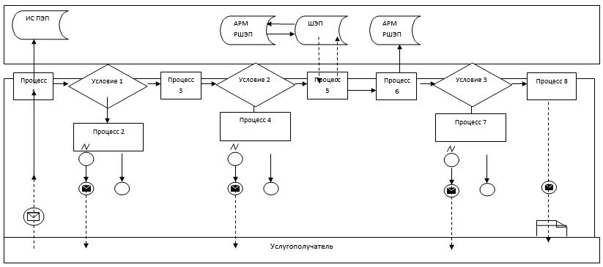

**Условные обозначения:**

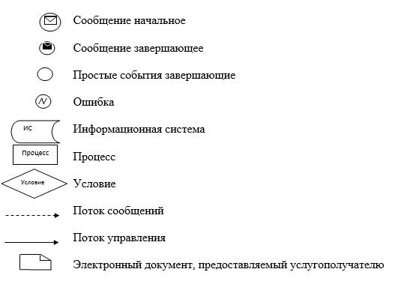

|  |  |
| --- | --- |
|  | Приложение 2 к регламенту  государственной услуги  "Предоставление бесплатного и  льготного питания отдельным  категориям обучающихся и  воспитанников в  общеобразовательных школах" |

**Справочник бизнес-процессов оказания государственной услуги**

**1) при оказании государственной услуги через канцелярию услугодателя**

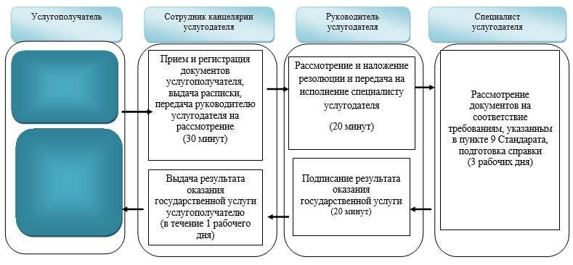

**2) оказании государственной услуги через портал**

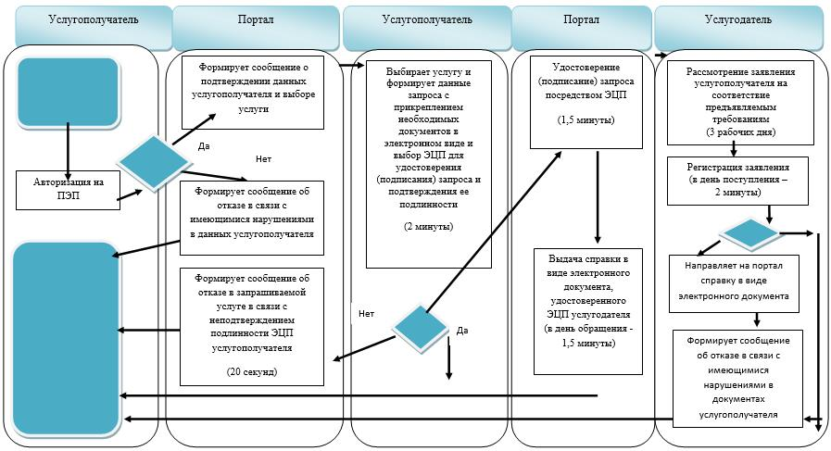

**Условные обозначения:**

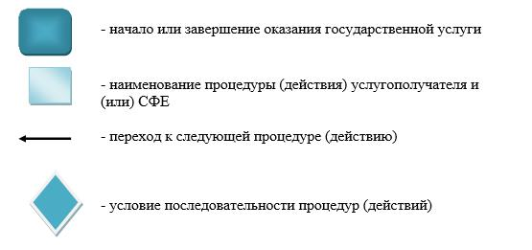

|  |  |
| --- | --- |
|  | Приложение 7  к перечню постановлений  Восточно-Казахстанского областного акимата, в  которые вносятся изменения |
|  | Утвержден постановлением  Восточно-Казахстанского  областного акимата  от 2 сентября 2015 года № 225 |

**Регламент государственной услуги "Назначение выплаты пособия опекунам или попечителям на содержание ребенка-сироты (детей-сирот) и ребенка (детей), оставшегося без попечения родителей"**

**1. Общие положения**

      1. Государственная услуга "Назначение выплаты пособия опекунам или попечителям на содержание ребенка-сироты (детей-сирот) и ребенка (детей), оставшегося без попечения родителей" (далее - государственная услуга) оказывается местными исполнительными органами районов и городов областного значения (далее - услугодатель).

      Прием заявления и выдача результата оказания государственной услуги осуществляются через:

      1) некоммерческое акционерное общество "Государственная корпорация "Правительство для граждан" (далее – Государственная корпорация);

      2) веб-портал "электронного правительства" www.egov.kz (далее – портал).

      2. Форма оказания государственной услуги – электронная (частично автоматизированная) и (или) бумажная.

      3. Результат оказания государственной услуги - решение о назначении пособия опекунам или попечителям на содержание ребенка-сироты (детей–сирот) и ребенка (детей), оставшегося без попечения родителей, по форме согласно приложению 1 к стандарту государственной услуги "Назначение выплаты пособия опекунам или попечителям на содержание ребенка-сироты (детей-сирот) и ребенка (детей), оставшегося без попечения родителей", утвержденному приказом Министра образования и науки Республики Казахстан от 13 апреля 2015 года № 198 (зарегистрированным в Реестре государственной регистрации нормативных правовых актов за номером 11184) (далее - Стандарт) либо мотивированный ответ об отказе в оказании государственной услуги в случаях и по основаниям, предусмотренным пунктом 10 Стандарта.

      Форма предоставления результата оказания государственной услуги - электронная и (или) бумажная.

      В случае обращения услугополучателя за результатом оказания государственной услуги на бумажном носителе результат оказания государственной услуги оформляется в электронной форме, распечатывается, заверяется печатью и подписью уполномоченного лица услугодателя.

      На портале результат оказания государственной услуги направляется услугополучателю в "личный кабинет" в форме электронного документа, подписанного электронной цифровой подписью (далее – ЭЦП) уполномоченного лица услугодателя.

**2. Описание порядка действий структурных подразделений (работников) услугодателя в процессе оказания государственной услуги**

      4. Основанием для начала процедуры (действия) по оказанию государственной услуги является наличие заявления услугополучателя установленной формы и документов согласно пункта 9 Стандарта или запроса в форме электронного документа, подписанного ЭЦП улугополучателя.

      5. Содержание процедур (действий), входящих в состав процесса оказания государственной услуги, длительность выполнения:

      действие 1 – канцелярия услугодателя осуществляет прием и регистрацию документов услугополучателя, представленных курьером Государственной корпорации. Длительность выполнения – 15 (пятнадцать) минут;

      действие 2 – руководитель услугодателя рассматривает документы и передает их сотруднику услугодателя на исполнение. Длительность выполнения – 15 (пятнадцать) минут;

      действие 3 - сотрудник услугодателя проверяет документы на соответствие предъявляемым требованиям, предусмотренным пунктом 9 Стандарта, подготавливает решение либо мотивированный ответ об отказе в оказании государственной услуги и передает руководителю услугодателя. Длительность выполнения – 9 (девять) рабочих дней;

      действие 4 – подписание руководителем услугодателя результата оказания государственной услуги и передача его в канцелярию услугодателя. Длительность выполнения – 20 (двадцать) минут;

      действие 5 – канцелярия услугодателя передает результат оказания государственной услуги курьеру Государственной корпорации. Длительность выполнения – 15 (пятнадцать) минут.

      Срок оказания государственной услуги с момента сдачи документов в Государственной корпорации, а также при обращении на портал – 10 (десять) рабочих дней.

      При обращении в Государственную корпорацию день приема не входит в срок оказания государственной услуги. Услугодатель обеспечивает доставку результата государственной услуги в Государственную корпорацию, не позднее, чем за сутки до истечения срока оказания государственной услуги.

      6. Результатом процедуры (действия) по оказанию государственной услуги по действию 1, указанному в пункте 5 настоящего Регламента, являются зарегистрированные документы услугополучателя, которые служат основанием для начала выполнения действия 2, указанного в пункте 5 настоящего Регламента.

      Результатом действия 2, указанного в пункте 5 настоящего Регламента, являются завизированные документы руководителем услугодателя, которые служат основанием для начала выполнения действия 3, указанного в пункте 5 настоящего Регламента.

      Результатом действия 3, указанного в пункте 5 настоящего Регламента, является подготовленное решение либо мотивированный ответ об отказе в оказании государственной услуги сотрудником услугодателя, которое служит основанием для начала выполнения действия 4, указанного в пункте 5 настоящего Регламента.

      Результатом действия 4, указанного в пункте 5 настоящего Регламента, является подписанный руководителем услугодателя результат оказания государственной услуги, что служит основанием для начала выполнения действия 5, указанного в пункте 5 настоящего Регламента.

      Результатом действия 5, указанного в пункте 5 настоящего Регламента, является расписка в получении результата оказания государственной услуги курьером Государственной корпорации.

**3. Описание порядка взаимодействия структурных подразделений (работников) услугодателя в процессе оказания государственной услуги**

      7. Перечень структурных подразделений (работников) услугодателя, которые участвуют в процессе оказания государственной услуги:

      1) канцелярия услугодателя;

      2) руководитель услугодателя;

      3) сотрудник услугодателя.

      8. Описание процедур (действий), необходимых для оказания государственной услуги:

      1) канцелярия услугодателя осуществляет прием и регистрацию документов услугополучателя, представленных курьером Государственной корпорации. Длительность выполнения – 15 (пятнадцать) минут;

      2) руководитель услугодателя рассматривает документы и передает их сотруднику услугодателя на исполнение. Длительность выполнения – 15 (пятнадцать) минут;

      3) сотрудник услугодателя проверяет документы на соответствие предъявляемым требованиям, предусмотренным пунктом 9 Стандарта, подготавливает решение либо мотивированный ответ об отказе в оказании государственной услуги и передает руководителю услугодателя. Длительность выполнения – 9 (девять) рабочих дней;

      4) руководитель услугодателя подписывает результат оказании государственной услуги и передает его в канцелярию услугодателя. Длительность выполнения – 20 (двадцать) минут;

      5) канцелярия услугодателя передает результат оказания государственной услуги курьеру Государственной корпорации. Длительность выполнения – 15 (пятнадцать) минут.

**4. Описание порядка взаимодействия с Государственной корпорацией, а также порядка использования информационных систем в процессе оказания государственной услуги**

      9. Услугополучатели для получения государственной услуги обращаются в Государственную корпорацию и представляют документы, предусмотренные пунктом 9 Стандарта.

      Длительность обработки запроса услугополучателя – 15 (пятнадцать) минут.

      Порядок подготовки и направления запроса услугодателю:

      1) работник Государственной корпорации принимает пакет документов согласно перечню, предусмотренному Стандартом и выдает расписку о приеме соответствующих документов.

      В случае предоставления услугополучателем неполного пакета документов согласно перечню, предусмотренному Стандартом, работник Государственной корпорации отказывает в приеме заявления и выдает расписку по форме согласно приложению 3 к Стандарту;

      2) принятые документы от услугополучателя поступают в накопительный сектор Государственной корпорации;

      3) поступившие в накопительный сектор Государственной корпорации, документы, формируются по направлениям, фиксируются в информационной системе "Интегрированная информационная система для Государственной корпорации" (далее – ИИС ГК) путем сканирования штрих-кода на расписке;

      4) накопительный сектор Государственной корпорации передает документы курьеру Государственной корпорации;

      5) курьер Государственной корпорации осуществляет передачу документов услугодателю.

      Структурные подразделения или должностные лица, уполномоченные направлять запрос услугодателя:

      работник Государственной корпорации.

      10. Процесс получения результата оказания государственной услуги через Государственную корпорацию:

      В Государственной корпорации выдача готовых документов осуществляется на основании расписки о приеме документов при предъявлении удостоверения личности услугополучателя (либо его представителю по нотариально заверенной доверенности).

      Государственная корпорация обеспечивает хранение результата в течение одного месяца, после чего передает их услугодателю для дальнейшего хранения. При обращении услугополучателя по истечении одного месяца по запросу Государственной корпорации услугодатель в течение одного рабочего дня направляет готовые документы в Государственную корпорацию для выдачи услугополучателю.

      11. Порядок обращения и последовательности процедур (действий) услугодателя и услугополучателя при оказании государственной услуги через портал указан в диаграмме функционального взаимодействия информационных систем, задействованных в оказании государственной услуги, согласно приложению 1 к настоящему Регламенту:

      1) услугополучатель осуществляет регистрацию на портале с помощью ИИН и пароля (осуществляется для незарегистрированных услугополучателей на портале);

      2) процесс 1 – ввод услугополучателем ИИН и пароля (процесс авторизации) на портале для получения государственной услуги;

      3) условие 1 – проверка на портале подлинности данных о зарегистрированном услугополучателе через ИИН и пароль;

      4) процесс 2 – формирование портала сообщения об отказе в авторизации в связи с имеющимися нарушениями в данных услугополучателя;

      5) процесс 3 – выбор услугополучателем услуги, указанной в настоящем Регламенте, вывод на экран формы запроса для оказания государственной услуги и заполнение услугополучателем формы (ввод данных) с учетом ее структуры и форматных требований, прикрепление к форме запроса необходимых копий документов в электронном виде, указанных в пункте 9 Стандарта, а также выбор услугополучателем регистрационного свидетельства ЭЦП для удостоверения (подписания) запроса;

      6) условие 2 – проверка на портале срока действия регистрационного свидетельства ЭЦП и отсутствия в списке отозванных (аннулированных) регистрационных свидетельств, а также соответствия идентификационных данных (между ИИН, указанным в запросе, и ИИН, указанным в регистрационном свидетельстве ЭЦП);

      7) процесс 4 – формирование сообщения об отказе в запрашиваемой государственной услуге в связи с не подтверждением подлинности ЭЦП услугополучателя;

      8) процесс 5 – удостоверение запроса для оказания государственной услуги посредством ЭЦП услугодателя и направление электронного документа (запроса) через ШЭП в АРМ РШЭП для обработки МИО;

      9) процесс 6 – регистрация электронного документа в АРМ РШЭП;

      10) условие 3 – проверка (обработка) сотрудником услугодателя соответствия приложенных услугополучателем документов, указанных в Стандарте, основаниям для оказания государственной услуги;

      11) процесс 7 - формирование сообщения об отказе в запрашиваемой государственной услуге в связи с имеющимися нарушениями в документах услугополучателя;

      12) процесс 8 – получение услугополучателем результата оказания государственной услуги в форме электронного документа, подписанного ЭЦП уполномоченного лица услугодателя.

      12. Подробное описание последовательности процедур (действий), взаимодействий структурных подразделений (работников) услугодателя в процессе оказания государственной услуги, а также описание порядка взаимодействия с Государственной корпорацией и порядка использования информационных систем в процессе оказания государственной услуги отражается в справочнике бизнес-процессов оказания государственной услуги согласно приложению 2 к настоящему Регламенту. Справочник бизнес-процессов оказания государственной услуги размещается на веб-портале "электронного правительства", интернет–ресурсе услугодателя.

      Примечание:

      Расшифровка аббревиатур:

      ИС – информационная система

      АРМ – автоматизированное рабочее место

      ГБД ФЛ – государственная база данных "Физические лица"

      МИО – местный исполнительный орган

      ИИН – индивидуальный идентификационный номер

      ИС ГК – информационная система Государственной корпорации

      РШЭП – региональный шлюз "электронного правительства"

      ШЭП – шлюз "электронного правительства"

|  |  |
| --- | --- |
|  | Приложение 1 к регламенту  государственной услуги  "Назначение выплаты пособия  опекунам или попечителям  на содержание ребенка-сироты  (детей-сирот) и ребенка (детей),  оставшегося без попечения  родителей" |

**Диаграмма функционального взаимодействия информационных систем, задействованных в оказании государственной услуги через портал**

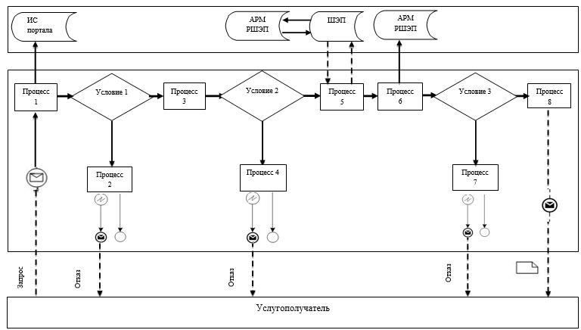

**Условные обозначения:**

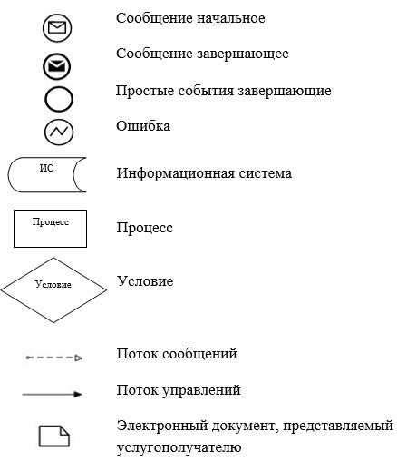

|  |  |
| --- | --- |
|  | Приложение 2 к регламенту  государственной услуги  "Назначение выплаты пособия  опекунам или попечителям  на содержание ребенка-сироты  (детей-сирот) и ребенка (детей),  оставшегося без попечения  родителей" |

**1) Справочник бизнес-процессов оказания государственной услуги при оказании государственной услуги через Государственную корпорацию**

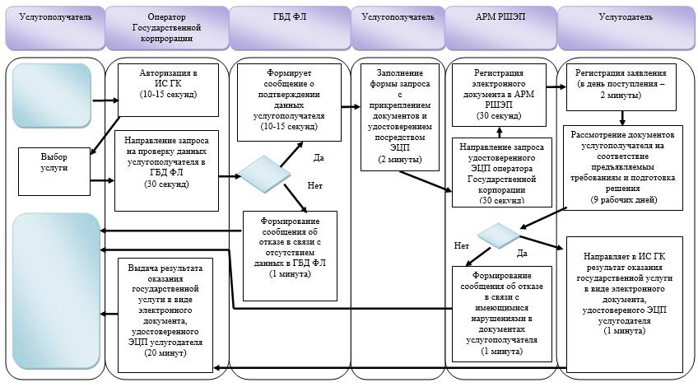

**2) Справочник бизнес-процессов оказания государственной услуги при оказании государственной услуги через портал**

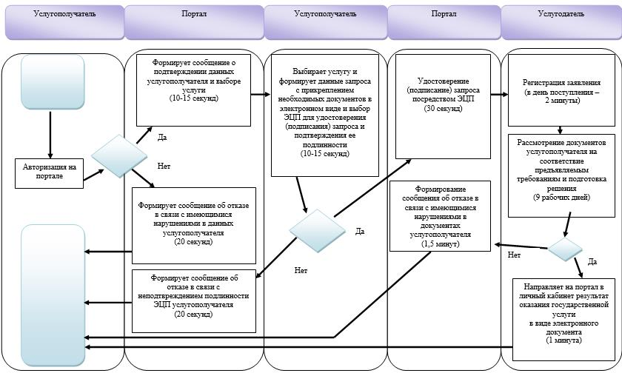

**Условные обозначения:**

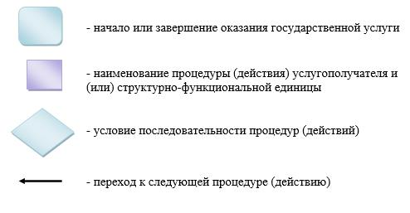

|  |  |
| --- | --- |
|  |  |
|  | Приложение 8  к перечню постановлений  Восточно-Казахстанского областного акимата, в  которые вносятся изменения |
|  | Утвержден постановлением  Восточно-Казахстанского  областного акимата  от 2 сентября 2015 года № 225 |

**Регламент государственной услуги "Назначение выплаты денежных средств на содержание ребенка (детей), переданного патронатным воспитателям"**

**1. Общие положения**

      1. Государственная услуга "Назначение выплаты денежных средств на содержание ребенка (детей), переданного патронатным воспитателям" (далее -государственная услуга) оказывается местными исполнительными органами районов и городов областного значения (далее - услугодатель).

      Прием заявления и выдача результата оказания государственной услуги осуществляются через:

      1) канцелярию услугодателя;

      2) веб-портал "электронного правительства" www.egov.kz (далее – портал).

      2. Форма оказания государственной услуги – электронная (частично автоматизированная) и (или) бумажная.

      3. Результат оказания государственной услуги - решение о назначении денежных средств, выделяемых патронатным воспитателям на содержание ребенка (детей) по форме согласно приложению 1 к стандарту государственной услуги "Назначение выплаты денежных средств на содержание ребенка (детей), переданного патронатным воспитателям", утвержденному приказом Министра образования и науки Республики Казахстан от 24 марта 2016 года № 210 (зарегистрированным в Реестре государственной регистрации нормативных правовых актов за номером 13670) (далее - Стандарт) либо мотивированный ответ об отказе в оказании государственной услуги в случаях и по основаниям, предусмотренным пунктом 10 Стандарта.

      Форма предоставления результата оказания государственной услуги – электронная и (или) бумажная.

      В случае обращения услугополучателя за результатом оказания государственной услуги на бумажном носителе результат оказания государственной услуги оформляется в электронной форме, распечатывается, заверяется печатью и подписью уполномоченного лица услугодателя.

      На портале результат оказания государственной услуги направляется и хранится в "личном кабинете" услугополучателя в форме электронного документа, подписанного электронной цифровой подписью (далее – ЭЦП) уполномоченного лица услугодателя.

**2. Описание порядка действий структурных подразделений (работников) услугодателя в процессе оказания государственной услуги**

      4. Основанием для начала процедуры (действия) по оказанию государственной услуги является наличие заявления услугополучателя установленной формы и документов согласно пункта 9 Стандарта или запроса в форме электронного документа, подписанного ЭЦП услугополучателя.

      5. Содержание процедур (действий), входящих в состав процесса оказания государственной услуги, длительность выполнения:

      действие 1 – канцелярия услугодателя осуществляет прием и регистрацию документов услугополучателя. Длительность выполнения – 15 (пятнадцать) минут;

      действие 2 – руководитель услугодателя рассматривает документы и передает их сотруднику услугодателя на исполнение. Длительность выполнения – 15 (пятнадцать) минут;

      действие 3 – сотрудник услугодателя проверяет документы на соответствие предъявляемым требованиям, предусмотренным пунктом 9 Стандарта, подготавливает решение либо мотивированный ответ об отказе в оказании государственной услуги и передает руководителю услугодателя. Длительность выполнения – 4 (четыре) рабочих дня;

      действие 4 – подписание руководителем услугодателя результата оказания государственной услуги и передача его в канцелярию услугодателя. Длительность выполнения – 15 (пятнадцать) минут;

      действие 5 – канцелярия услугодателя передает услугополучателю результат оказания государственной услуги. Длительность выполнения – 15 (пятнадцать) минут.

      Срок оказания государственной услуги с момента сдачи документов услугодателю и при обращении на портал – 5 (пять) рабочих дней.

      6. Результатом процедуры (действия) по оказанию государственной услуги по действию 1, указанному в пункте 5 настоящего Регламента, являются зарегистрированные документы услугополучателя, которые служат основанием для начала выполнения действия 2, указанного в пункте 5 настоящего Регламента.

      Результатом действия 2, указанного в пункте 5 настоящего Регламента, является завизированные документы руководителем услугодателя, которые служат основанием для начала выполнения действия 3, указанного в пункте 5 настоящего Регламента.

      Результатом действия 3, указанного в пункте 5 настоящего Регламента, является подготовленное решение либо мотивированный ответ об отказе в оказании государственной услуги сотрудником услугодателя, которое служит основанием для начала выполнения действия 4, указанного в пункте 5 настоящего Регламента.

      Результатом действия 4, указанного в пункте 5 настоящего Регламента, является подписанный руководителем услугодателя результат оказания государственной услуги, что служит основанием для начала выполнения действия 5, указанного в пункте 5 настоящего Регламента.

      Результатом действия 5, указанного в пункте 5 настоящего Регламента, является выдача результата оказания государственной услуги услугополучателю согласно приложению 1 к Стандарту.

**3. Описание порядка взаимодействия структурных подразделений (работников) услугодателя в процессе оказания государственной услуги**

      7. Перечень структурных подразделений (работников) услугодателя, которые участвуют в процессе оказания государственной услуги:

      1) канцелярия услугодателя;

      2) руководитель услугодателя;

      3) сотрудник услугодателя.

      8. Описание процедур (действий), необходимых для оказания государственной услуги:

      1) канцелярия услугодателя осуществляет прием и регистрацию документов услугополучателя. Длительность выполнения – 15 (пятнадцать) минут;

      2) руководитель услугодателя рассматривает документы и передает их сотруднику услугодателя на исполнение. Длительность выполнения – 15 (пятнадцать) минут;

      3) сотрудник услугодателя проверяет документы на соответствие предъявляемым требованиям, предусмотренным пунктом 9 Стандарта, подготавливает решение либо мотивированный ответ об отказе в оказании государственной услуги и передает руководителю услугодателя. Длительность выполнения – 4 (четыре) рабочих дня;

      4) руководитель услугодателя подписывает результат оказании государственной услуги и передает его в канцелярию услугодателя. Длительность выполнения – 15 (пятнадцать) минут;

      5) канцелярия услугодателя передает услугополучателю результат оказания государственной услуги. Длительность выполнения – 15 (пятнадцать) минут.

**4. Описание порядка взаимодействия с использованием информационных систем в процессе оказания государственной услуги**

      9. Услугополучатели для получения государственной услуги обращаются на портал и представляют документы, предусмотренные пунктом 9 Стандарта.

      Длительность обработки запроса услугополучателя – 15 (пятнадцать) минут.

      10. Порядок обращения и последовательности процедур (действий) услугодателя и услугополучателя при оказании государственной услуги через портал указан в диаграмме функционального взаимодействия информационных систем, задействованных в оказании государственной услуги, согласно приложению 1 к настоящему Регламенту:

      1) услугополучатель осуществляет регистрацию на портале с помощью ИИН и пароля (осуществляется для незарегистрированных услугополучателей на портал);

      2) процесс 1 – ввод услугополучателем ИИН и пароля (процесс авторизации) на портале для получения государственной услуги;

      3) условие 1 – проверка на портале подлинности данных о зарегистрированном услугополучателе через ИИН и пароль;

      4) процесс 2 – формирование порталом сообщения об отказе в авторизации в связи с имеющимися нарушениями в данных услугополучателя;

      5) процесс 3 – выбор услугополучателем услуги, указанной в настоящем Регламенте, вывод на экран формы запроса для оказания государственной услуги и заполнение услугополучателем формы (ввод данных) с учетом ее структуры и форматных требований, прикрепление к форме запроса необходимых копий документов в электронном виде, указанных в пункте 9 Стандарта, а также выбор услугополучателем регистрационного свидетельства ЭЦП для удостоверения (подписания) запроса;

      6) условие 2 – проверка на портале срока действия регистрационного свидетельства ЭЦП и отсутствия в списке отозванных (аннулированных) регистрационных свидетельств, а также соответствия идентификационных данных (между ИИН, указанным в запросе, и ИИН, указанным в регистрационном свидетельстве ЭЦП);

      7) процесс 4 – формирование сообщения об отказе в запрашиваемой государственной услуге в связи с не подтверждением подлинности ЭЦП услугополучателя;

      8) процесс 5 – удостоверение запроса для оказания государственной услуги посредством ЭЦП услугодателя и направление электронного документа (запроса) через ШЭП в АРМ РШЭП для обработки МИО;

      9) процесс 6 – регистрация электронного документа в АРМ РШЭП;

      10) условие 3 – проверка (обработка) сотрудником услугодателя соответствия приложенных услугополучателем документов, указанных в Стандарте, основаниям для оказания государственной услуги;

      11) процесс 7 - формирование сообщения об отказе в запрашиваемой государственной услуге в связи с имеющимися нарушениями в документах услугополучателя;

      12) процесс 8 – получение услугополучателем результата оказания государственной услуги в форме электронного документа, подписанного ЭЦП уполномоченного лица услугодателя.

      11. Подробное описание последовательности процедур (действий), взаимодействий структурных подразделений (работников) услугодателя в процессе оказания государственной услуги, а также описание порядка использования информационных систем в процессе оказания государственной услуги отражается в справочнике бизнес-процессов оказания государственной услуги согласно приложению 2 к настоящему Регламенту. Справочник бизнес-процессов оказания государственной услуги размещается на веб-портале "электронного правительства", интернет–ресурсе услугодателя.

      Примечание:

      Расшифровка аббревиатур:

      ИС – информационная система

      АРМ - автоматизированное рабочее место

      ГБД ФЛ - государственная база данных "Физические лица"

      МИО– местный исполнительный орган

      ИИН – индивидуальный идентификационный номер

      РШЭП – региональный шлюз "электронного правительства"

      ШЭП – шлюз "электронного правительства"

|  |  |
| --- | --- |
|  | Приложение 1 к регламенту  государственной услуги  "Назначение выплаты денежных  средств на содержание  ребенка (детей), переданного  патронатным воспитателям" |

**Диаграмма функционального взаимодействия информационных систем, задействованных в оказании государственной услуги через портал**

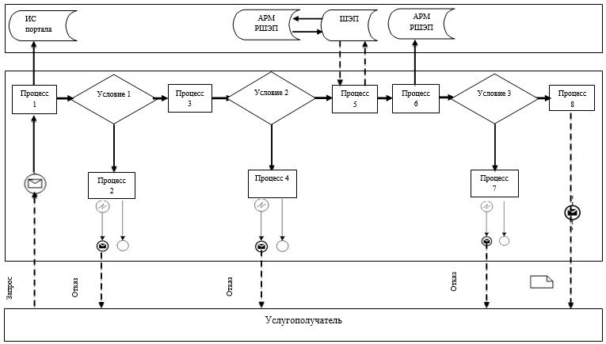

**Условные обозначения:**

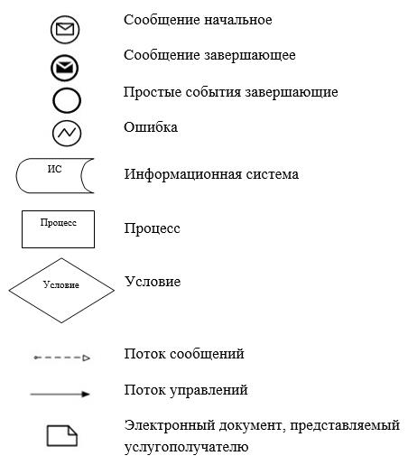

|  |  |
| --- | --- |
|  | Приложение 2 к регламенту  государственной услуги  "Назначение выплаты денежных  средств на содержание  ребенка (детей), переданного  патронатным воспитателям" |

**1) Справочник бизнес-процессов оказания государственной услуги при оказании государственной услуги через услугодателя**

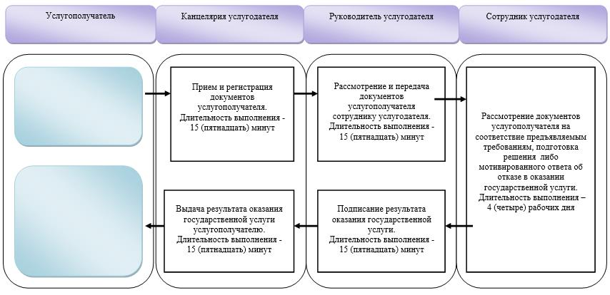

**2) Справочник бизнес-процессов оказания государственной услуги при оказании государственной услуги через портал**

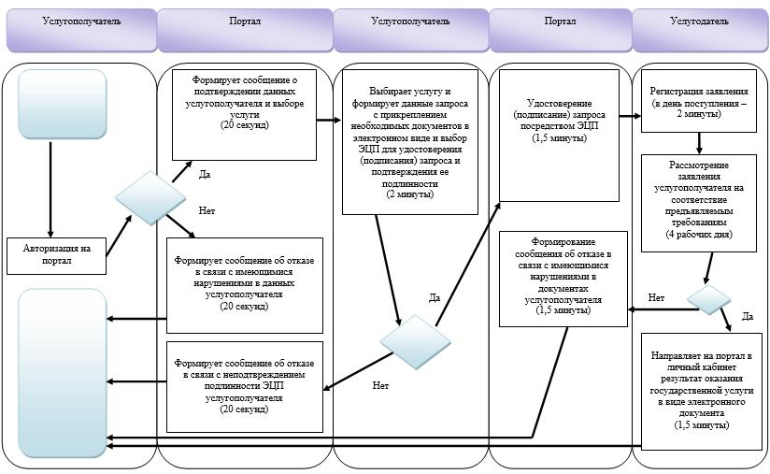

**Условные обозначения:**

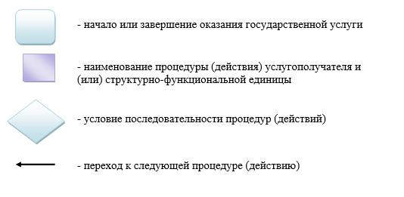

|  |  |
| --- | --- |
|  | Приложение 9  к перечню постановлений  Восточно-Казахстанского  областного акимата, в  которые вносятся изменения |
|  | Утвержден постановлением  Восточно-Казахстанского  областного акимата  от 2 сентября 2015 года № 225 |

**Регламент государственной услуги "Постановка на учет лиц, желающих усыновить детей"**

**1. Общие положения**

      1. Государственная услуга "Постановка на учет лиц, желающих усыновить детей" (далее - государственная услуга) оказывается местными исполнительными органами районов и городов областного значения (далее - услугодатель).

      Прием заявления для оказания государственной услуги осуществляется через:

      1) канцелярию услугодателя;

      2) веб-портал "электронного правительства" www.egov.kz (далее – портал).

      Выдача результата оказания государственной услуги осуществляются через канцелярию услугодателя.

      2. Форма оказания государственной услуги – электронная (частично автоматизированная) и (или) бумажная.

      3. Результат оказания государственной услуги:

      при обращении к услугодателю – заключение о возможности (невозможности) быть кандидатом (ами) в усыновители по форме согласно приложению 1 к стандарту государственной услуги "Постановка на учет лиц, желающих усыновить детей", утвержденному приказом Министра образования и науки Республики Казахстан от 13 апреля 2015 года № 198 (зарегистрирован в Реестре государственной регистрации нормативных правовых актов за номером 12366) (далее - Стандарт) либо мотивированный ответ об отказе в оказании государственной услуги в случаях и по основаниям, предусмотренным пунктом 10 Стандарта;

      на портал – уведомление о готовности заключения о возможности (невозможности) быть кандидатом (ами) в усыновители по форме согласно приложению 2 к Стандарту (далее - уведомление).

      После получения уведомления, услугополучателю необходимо обратиться по указанному в уведомлении адресу для получения заключения о возможности (невозможности) граждан быть кандидатом(ами) в усыновители.

      Форма предоставления результата оказания государственной услуги – электронная и (или) бумажная.

**2. Описание порядка действий структурных подразделений (работников) услугодателя в процессе оказания государственной услуги**

      4. Основанием для начала процедуры (действия) по оказанию государственной услуги является наличие заявления услугополучателя и документов согласно пункта 9 Стандарта или запроса в форме электронного документа, подписанного электронной цифровой подписью (далее - ЭЦП) услугополучателя.

      5. Содержание процедур (действий), входящих в состав процесса оказания государственной услуги, длительность выполнения:

      действие 1 – канцелярия услугодателя осуществляет прием и регистрацию документов услугополучателя. Длительность выполнения – 30 (тридцать) минут;

      действие 2 – руководитель услугодателя рассматривает документы и передает их сотруднику услугодателя на исполнение. Длительность выполнения – 20 (двадцать) минут;

      действие 3 – сотрудник услугодателя проверяет документы на соответствие предъявляемым требованиям, предусмотренным пунктом 9 Стандарта, подготавливает заключение либо мотивированный ответ об отказе в оказании государственной услуги и передает руководителю услугодателя. Длительность выполнения – 14 (четырнадцать) календарных дней;

      действие 4 – подписание руководителем услугодателя результата оказания государственной услуги и передача его в канцелярию услугодателя. Длительность выполнения – 20 (двадцать) минут;

      действие 5 – канцелярия услугодателя передает услугополучателю результат оказания государственной услуги. Длительность выполнения – 30 (тридцать) минут.

      Срок оказания государственной услуги с момента сдачи документов – 15 (пятнадцать) календарных дней.

      6. Результатом процедуры (действия) по оказанию государственной услуги по действию 1, указанному в пункте 5 настоящего Регламента, являются зарегистрированные документы услугополучателя, которые служат основанием для начала выполнения действия 2, указанного в пункте 5 настоящего Регламента.

      Результатом действия 2, указанного в пункте 5 настоящего Регламента, являются завизированные документы руководителем услугодателя, которые служат основанием для начала выполнения действия 3, указанного в пункте 5 настоящего Регламента.

      Результатом действия 3, указанного в пункте 5 настоящего Регламента, является подготовленное заключение, которое служит основанием для начала выполнения действия 4, указанного в пункте 5 настоящего Регламента.

      Результатом действия 4, указанного в пункте 5 настоящего Регламента, является подписанный руководителем услугодателя результат оказания государственной услуги, что служит основанием для начала выполнения действия 5, указанного в пункте 5 настоящего Регламента.

      Результатом действия 5, указанного в пункте 5 настоящего Регламента, является выдача результата оказания государственной услуги услугополучателю.

**3. Описание порядка взаимодействия структурных подразделений (работников) услугодателя в процессе оказания государственной услуги**

      7. Перечень структурных подразделений (работников) услугодателя, которые участвуют в процессе оказания государственной услуги:

      1) канцелярия услугодателя;

      2) руководитель услугодателя;

      3) сотрудник услугодателя.

      8. Описание процедур (действий), необходимых для оказания государственной услуги:

      1) канцелярия услугодателя осуществляет прием и регистрацию документов услугополучателя. Длительность выполнения – 30 (тридцать) минут;

      2) руководитель услугодателя рассматривает документы и передает их сотруднику услугодателя на исполнение. Длительность выполнения – 20 (двадцать) минут;

      3) сотрудник услугодателя проверяет документы на соответствие предъявляемым требованиям, предусмотренным пунктом 9 Стандарта, подготавливает заключение либо мотивированный ответ об отказе в оказании государственной услуги и передает руководителю услугодателя. Длительность выполнения – 14 (четырнадцать) календарных дней;

      4) руководитель услугодателя подписывает результат оказании государственной услуги и передает его в канцелярию услугодателя. Длительность выполнения – 20 (двадцать) минут;

      5) канцелярия услугодателя передает услугополучателю результат оказания государственной услуги. Длительность выполнения – 30 (тридцать) минут.

**4. Описание порядка использования информационных систем в процессе оказания государственной услуги**

      9. Порядок обращения и последовательности процедур (действий) услугодателя и услугополучателя при оказании государственной услуги через портал указан в диаграмме функционального взаимодействия информационных систем, задействованных в оказании государственной услуги, согласно приложению 1 к настоящему Регламенту:

      1) услугополучатель осуществляет регистрацию на портале с помощью ИИН и пароля (осуществляется для незарегистрированных услугополучателей на портале);

      2) процесс 1 – ввод услугополучателем ИИН и пароля (процесс авторизации) на портал для получения государственной услуги;

      3) условие 1 – проверка на портале подлинности данных о зарегистрированном услугополучателе через ИИН и пароль;

      4) процесс 2 – формирование порталом сообщения об отказе в авторизации в связи с имеющимися нарушениями в данных услугополучателя;

      5) процесс 3 – выбор услугополучателем услуги, указанной в настоящем Регламенте, вывод на экран формы запроса для оказания государственной услуги и заполнение услугополучателем формы (ввод данных) с учетом ее структуры и форматных требований, прикрепление к форме запроса необходимых копий документов в электронном виде, указанные в пункте 9 Стандарта, а также выбор услугополучателем регистрационного свидетельства ЭЦП для удостоверения (подписания) запроса;

      6) условие 2 – проверка на портале срока действия регистрационного свидетельства ЭЦП и отсутствия в списке отозванных (аннулированных) регистрационных свидетельств, а также соответствия идентификационных данных (между ИИН, указанным в запросе, и ИИН, указанным в регистрационном свидетельстве ЭЦП);

      7) процесс 4 – формирование сообщения об отказе в запрашиваемой государственной услуге в связи с не подтверждением подлинности ЭЦП услугополучателя;

      8) процесс 5 – удостоверение запроса для оказания государственной услуги посредством ЭЦП услугодателя и направление электронного документа (запроса) через ШЭП в АРМ РШЭП для обработки МИО;

      9) процесс 6 – регистрация электронного документа в АРМ РШЭП;

      10) условие 3 – проверка (обработка) сотрудником услугодателя соответствия приложенных услугополучателем документов, указанных в Стандарте, основаниям для оказания государственной услуги;

      11) процесс 7 - формирование сообщения об отказе в запрашиваемой государственной услуге в связи с имеющимися нарушениями в документах услугополучателя;

      12) процесс 8 – получение услугополучателем результата оказания государственной услуги в форме электронного документа, подписанного ЭЦП уполномоченного лица услугодателя.

      Пошаговые действия и решения через услугодателя:

      1) процесс 1 – ввод сотрудником услугодателя логина и пароля (процесс авторизации) в АРМ ИС РШЭП для оказания государственной услуги;

      2) условие 1 – проверка в АРМ ИС РШЭП подлинности данных о зарегистрированном сотруднике услугодателя через логин и пароль;

      3) процесс 2 - формирование АРМ ИС РШЭП сообщения об отказе в авторизации в связи с имеющимися нарушениями в данных сотрудника услугодателя;

      4) процесс 3 – авторизация в АРМ ИС РШЭП;

      5) процесс 4 – выбор услугодателем услуги, вывод на экран формы запроса для оказания государственной услуги и заполнение услугодателем формы (ввод данных) с учетом ее структуры и форматных требований;

      6) процесс 5 – направление запроса данных в ГБД ФЛ об услугополучателе;

      7) процесс 6 – обработка данных услугополучателя, в том числе рассмотрение его заявления;

      8) условие 2 – проверка в АРМ ИС РШЭП подлинности данных услугополучателя;

      9) процесс 7 – формирование сообщения об отказе в запрашиваемой электронной государственной услуге в связи с имеющимися нарушениями в документах услугополучателя;

      10) процесс 8 – получение услугополучателем результата оказания государственной услуги.

      10. Подробное описание последовательности процедур (действий), взаимодействий структурных подразделений (работников) услугодателя в процессе оказания государственной услуги, а также порядка использования информационных систем в процессе оказания государственной услуги отражается в справочнике бизнес-процессов оказания государственной услуги согласно приложению 2 к настоящему Регламенту. Справочник бизнес-процессов оказания государственной услуги размещается на веб-портале "электронного правительства", интернет–ресурсе услугодателя.

      Примечание:

      Расшифровка аббревиатур:

      ИС – информационная система

      АРМ – автоматизированное рабочее место

      ГБД ФЛ – государственная база данных "Физические лица"

      МИО – местный исполнительный орган

      ИИН – индивидуальный идентификационный номер

      РШЭП – региональный шлюз "электронного правительства"

      ШЭП – шлюз "электронного правительства"

|  |  |
| --- | --- |
|  | Приложение 1 к регламенту  государственной услуги  "Постановка на учет лиц,  желающих усыновить детей" |

**Диаграмма функционального взаимодействия информационных систем, задействованных в оказании государственной услуги через портал**

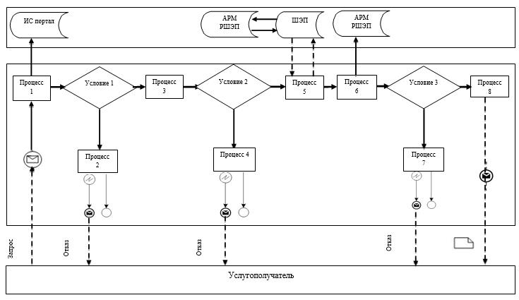

**Условные обозначения:**

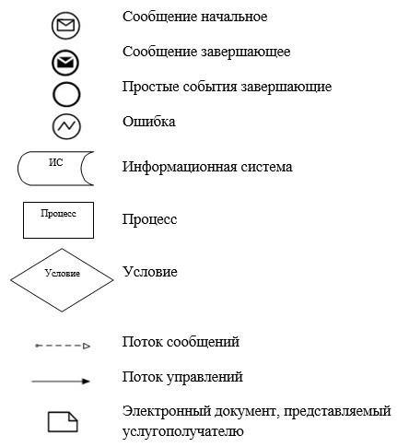

|  |  |
| --- | --- |
|  | Приложение 2 к регламенту  государственной услуги  "Постановка на учет лиц,  желающих усыновить детей" |

**Справочник бизнес-процессов оказания государственной услуги при оказании государственной услуги через канцелярию услугодателя**

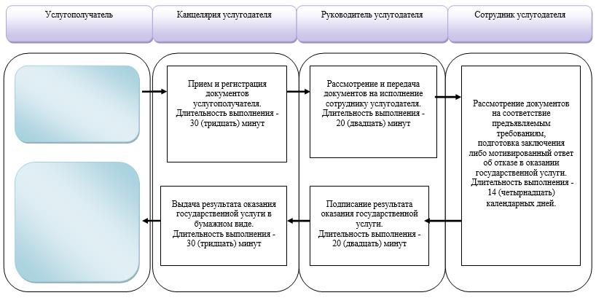

**Справочник бизнес-процессов оказания государственной услуги при оказании государственной услуги через портал**

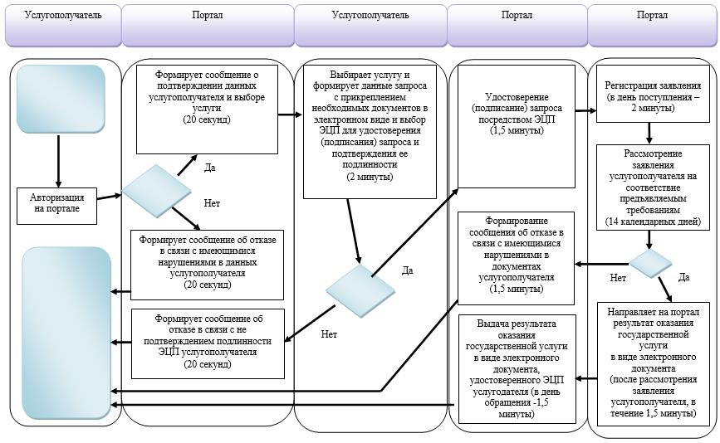

**Условные обозначения:**

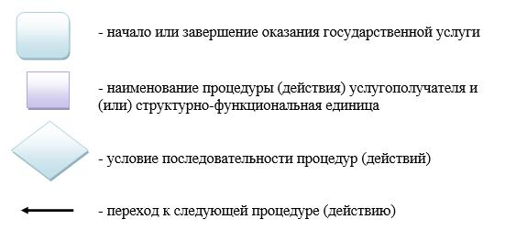

|  |  |
| --- | --- |
|  | Приложение 10  к перечню постановлений  Восточно-Казахстанского областного акимата, в  которые вносятся изменения |
|  | Утвержден постановлением  Восточно-Казахстанского  областного акимата  от 2 сентября 2015 года № 225 |

**Регламент государственной услуги "Назначение единовременной денежной выплаты в связи с усыновлением ребенка-сироты и (или) ребенка, оставшегося без попечения родителей"**

**1. Общие положения**

      1. Государственная услуга "Назначение единовременной денежной выплаты в связи с усыновлением ребенка-сироты и (или) ребенка, оставшегося без попечения родителей" (далее – государственная услуга) оказывается местными исполнительными органами районов и городов областного значения (далее – услугодатель).

      Прием заявления и выдача результата оказания государственной услуги осуществляются через:

      1 канцелярию услугодателя;

      2 веб-портал "электронного правительства" www.egov.kz (далее – портал).

      2.Форма оказания государственной услуги – электронная (частично автоматизированная) и (или) бумажная.

      3.Результат оказания государственной услуги - решение о назначении единовременной денежной выплаты в связи с усыновлением ребенка-сироты и (или) ребенка, оставшегося без попечения родителей по форме согласно приложению 2 к стандарту государственной услуги "Назначение единовременной денежной выплаты в связи с усыновлением ребенка-сироты и (или) ребенка, оставшегося без попечения родителей", утвержденному приказом Министра образования и науки Республики Казахстан от 24 марта 2016 года № 210 (зарегистрированным в Реестре государственной регистрации нормативных правовых актов за номером 13670) (далее – Стандарт) либо мотивированный ответ об отказе в оказании государственной услуги в случаях и по основаниям, предусмотренным пунктом 10 Стандарта.

      Форма предоставления результата оказания государственной услуги – электронная и (или) бумажная.

      В случае обращения услугополучателя за результатом оказания государственной услуги на бумажном носителе результат оказания государственной услуги оформляется в электронной форме, распечатывается, заверяется печатью и подписью уполномоченного лица услугодателя.

      На портале результат оказания государственной услуги направляется и хранится в "личном кабинете" услугополучателя в форме электронного документа, подписанного электронной цифровой подписью (далее – ЭЦП) уполномоченного лица услугодателя.

**2. Описание порядка действий структурных подразделений (работников) услугодателя в процессе оказания государственной услуги**

      4. Основанием для началапроцедуры (действия) по оказанию государственной услуги является наличие заявления услугополучателя установленной формы и документов согласно пункта 9 Стандарта или запроса в форме электронного документа, подписанного ЭЦП услугополучателя.

      5. Содержание процедур (действий), входящих в состав процесса оказания государственной услуги, длительность выполнения:

      действие 1 – канцелярия услугодателя осуществляет прием и регистрацию документов услугополучателя. Длительность выполнения – 15 (пятнадцать) минут;

      действие 2 – руководитель услугодателя рассматривает документы и передает их сотруднику услугодателя на исполнение. Длительность выполнения – 15 (пятнадцать) минут;

      действие 3 – сотрудник услугодателя проверяет документы на соответствие предъявляемым требованиям, предусмотренным пунктом 9 Стандарта, подготавливает решение либо мотивированный ответ об отказе в оказании государственной услуги и передает руководителю услугодателя. Длительность выполнения – 9 (девять) рабочих дней;

      действие 4 – подписание руководителем услугодателя результата оказания государственной услуги и передача его в канцелярию услугодателя. Длительность выполнения – 15 (пятнадцать) минут;

      действие 5 – канцелярия услугодателя передает услугополучателю результат оказания государственной услуги. Длительность выполнения – 15 (пятнадцать) минут.

      Срок оказания государственной услуги с момента сдачи документов услугодателю и при обращении на портал – 10 (десять) рабочих дней.

      6. Результатом процедуры (действия) по оказанию государственной услуги по действию 1, указанному в пункте 5 настоящего Регламента, являются зарегистрированные документы услугополучателя, которые служат основанием для начала выполнения действия 2, указанного в пункте 5 настоящего Регламента.

      Результатом действия 2, указанного в пункте 5 настоящего Регламента, является завизированные документы руководителем услугодателя, которые служат основанием для начала выполнения действия 3, указанного в пункте 5 настоящего Регламента.

      Результатом действия 3, указанного в пункте 5 настоящего Регламента, является подготовленное решение либо мотивированный ответ об отказе в оказании государственной услуги сотрудником услугодателя, которое служит основанием для начала выполнения действия 4, указанного в пункте 5 настоящего Регламента.

      Результатом действия 4, указанного в пункте 5 настоящего Регламента, является подписанный руководителем услугодателя результат оказания государственной услуги, что служит основанием для начала выполнения действия 5, указанного в пункте 5 настоящего Регламента.

      Результатом действия 5, указанного в пункте 5 настоящего Регламента, является выдача результата оказания государственной услуги услугополучателю.

**3. Описание порядка взаимодействия структурныхподразделений (работников) услугодателя в процессе оказания государственной услуги**

      7. Перечень структурных подразделений (работников) услугодателя, которые участвуют в процессе оказания государственной услуги:

      1) канцелярия услугодателя;

      2) руководитель услугодателя;

      3) сотрудник услугодателя.

      8. Описание процедур (действий), необходимых для оказания государственной услуги:

      1) канцелярия услугодателя осуществляет прием и регистрацию документов услугополучателя. Длительность выполнения – 15 (пятнадцать) минут;

      2) руководитель услугодателя рассматривает документы и передает их сотруднику услугодателя на исполнение. Длительность выполнения – 15 (пятнадцать) минут;

      3) сотрудник услугодателя проверяет документы на соответствие предъявляемым требованиям, предусмотренным пунктом 9 Стандарта, подготавливает решение либо мотивированный ответ об отказе в оказании государственной услуги и передает руководителю услугодателя. Длительность выполнения – 9 (девять) рабочих дней;

      4) руководитель услугодателя подписывает результат оказании государственной услуги и передает его в канцелярию услугодателя. Длительность выполнения – 15 (пятнадцать) минут;

      5) канцелярия услугодателя передает услугополучателю результат оказания государственной услуги. Длительность выполнения – 15 (пятнадцать) минут.

**4. Описание порядка взаимодействия с использованием информационных систем в процессе оказания государственной услуги**

      9. Услугополучатели для получения государственной услуги обращаются на портал и представляют документы, предусмотренные пунктом 9 Стандарта.

      Длительность обработки запроса услугополучателя – 15 (пятнадцать) минут.

      10. Порядок обращения и последовательности процедур (действий) услугодателя и услугополучателя при оказании государственной услуги через портал указан в диаграмме функционального взаимодействия информационных систем, задействованных в оказании государственной услуги, согласно приложению 1 к настоящему Регламенту:

      1) услугополучатель осуществляет регистрацию на портале с помощью ИИН и пароля (осуществляется для незарегистрированных услугополучателей на портал);

      2) процесс 1 – ввод услугополучателем ИИН и пароля (процесс авторизации) на портале для получения государственной услуги;

      3) условие 1 – проверка на портале подлинности данных о зарегистрированном услугополучателе через ИИН и пароль;

      4) процесс 2 – формирование порталом сообщения об отказе в авторизации в связи с имеющимися нарушениями в данных услугополучателя;

      5) процесс 3 – выбор услугополучателем услуги, указанной в настоящем Регламенте, вывод на экран формы запроса для оказания государственной услуги и заполнение услугополучателем формы (ввод данных) с учетом ее структуры и форматных требований, прикрепление к форме запроса необходимых копий документов в электронном виде, указанных в пункте 9 Стандарта, а также выбор услугополучателем регистрационного свидетельства ЭЦП для удостоверения (подписания) запроса;

      6) условие 2 – проверка на портале срока действия регистрационного свидетельства ЭЦП и отсутствия в списке отозванных (аннулированных) регистрационных свидетельств, а также соответствия идентификационных данных (между ИИН, указанным в запросе, и ИИН, указанным в регистрационном свидетельстве ЭЦП);

      7) процесс 4 – формирование сообщения об отказе в запрашиваемой государственной услуге в связи с не подтверждением подлинности ЭЦП услугополучателя;

      8) процесс 5 – удостоверение запроса для оказания государственной услуги посредством ЭЦП услугодателя и направление электронного документа (запроса) через ШЭП в АРМ РШЭП для обработки МИО;

      9) процесс 6 – регистрация электронного документа в АРМ РШЭП;

      10) условие 3 – проверка (обработка) сотрудником услугодателя соответствия приложенных услугополучателем документов, указанных в Стандарте, основаниям для оказания государственной услуги;

      11) процесс 7 - формирование сообщения об отказе в запрашиваемой государственной услуге в связи с имеющимися нарушениями в документах услугополучателя;

      12) процесс 8 – получение услугополучателем результата оказания государственной услуги в форме электронного документа, подписанного ЭЦП уполномоченного лица услугодателя.

      11. Подробное описание последовательности процедур (действий), взаимодействий структурных подразделений (работников) услугодателя в процессе оказания государственной услуги, а также описание порядка использования информационных систем в процессе оказания государственной услуги отражается в справочнике бизнес-процессов оказания государственной услуги согласно приложению 2 к настоящему Регламенту. Справочник бизнес-процессов оказания государственной услуги размещается на веб-портале "электронного правительства", интернет–ресурсе услугодателя.

      Примечание:

      Расшифровка аббревиатур:

      ИС – информационная система

      АРМ – автоматизированное рабочее место

      ГБД ФЛ – государственная база данных "Физические лица"

      МИО – местный исполнительный орган

      ИИН – индивидуальный идентификационный номер

      РШЭП – региональный шлюз "электронного правительства"

      ШЭП – шлюз "электронного правительства"

|  |  |
| --- | --- |
|  | Приложение 1 к регламенту  государственной услуги  "Назначение единовременной  денежной выплаты в связи с  усыновлением ребенка-сироты и  (или) ребенка, оставшегося без  попечения родителей" |

**Диаграмма функционального взаимодействия информационных систем, задействованных в оказании государственной услуги через портал**

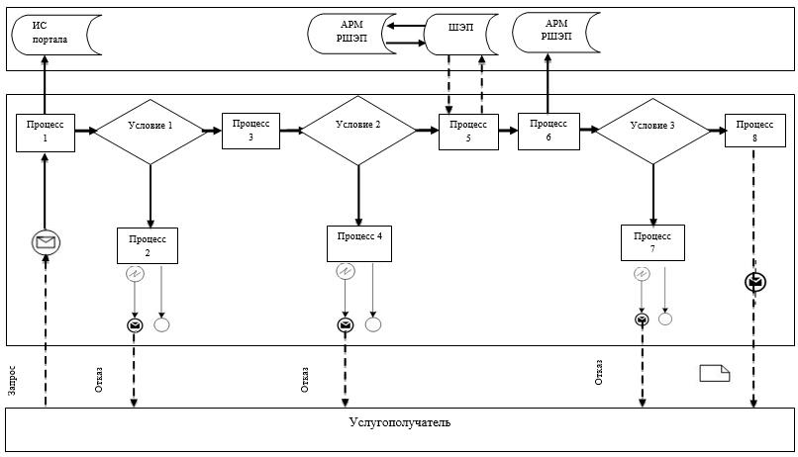

**Условные обозначения:**

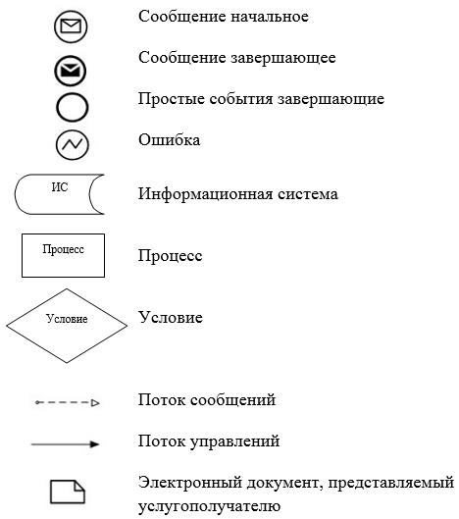

|  |  |
| --- | --- |
|  | Приложение 2 к регламенту  государственной услуги  "Назначение единовременной  денежной выплаты в связи с  усыновлением ребенка-сироты и  (или) ребенка, оставшегося без  попечения родителей" |

**1) Справочник бизнес-процессов оказания государственной услуги при оказании государственной услуги через услугодателя**

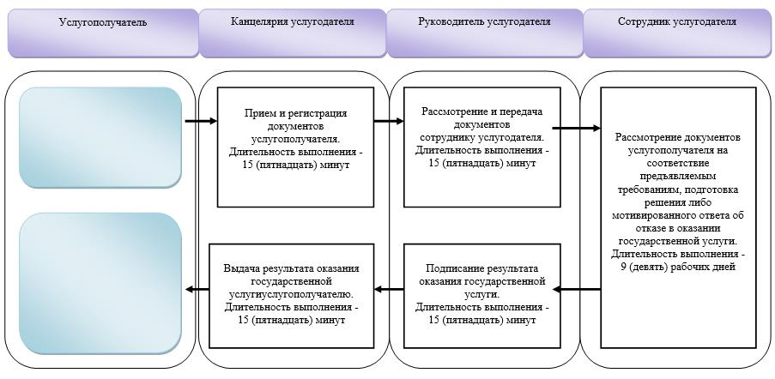

**2) Справочник бизнес-процессов оказания государственной услуги при оказании государственной услуги через портал**

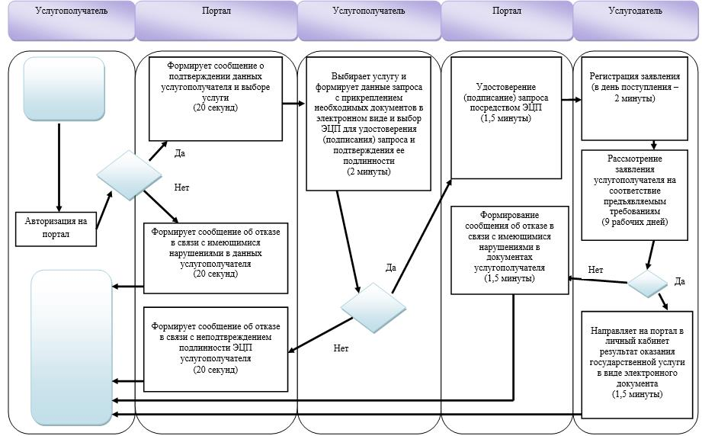

**Условные обозначения:**

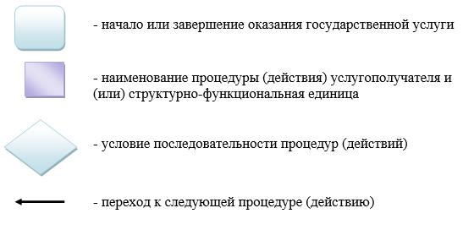

|  |  |
| --- | --- |
|  | Приложение 11  к перечню постановлений  Восточно-Казахстанского  областного акимата в которые  вносятся изменения |
|  | Утвержден постановлением  Восточно-Казахстанского  областного акимата  от 2 сентября 2015 года № 225 |

**Регламент государственной услуги "Прием документов и выдача направлений на предоставление отдыха детям в загородных и пришкольных лагерях отдельным категориям обучающихся и воспитанников государственных учреждений образования"**

**1. Общие положения**

      1. Государственная услуга "Прием документов и выдача направлений на предоставление отдыха детям в загородных и пришкольных лагерях отдельным категориям обучающихся и воспитанников государственных учреждений образования" (далее - Государственная услуга) оказывается организациями образования, местными исполнительными органами области, районов, городов (далее - услугодатель).

      Прием заявления и выдача результата оказания государственной услуги осуществляются через:

      1) канцелярию услугодателя;

      2) некоммерческое акционерное общество "Государственная корпорация "Правительство для граждан" (далее – Государственная корпорация).

      2. Форма оказания государственной услуги - бумажная.

      3. Результат оказания государственной услуги - направление (путевка) в загородные и пришкольные лагеря либо мотивированный ответ об отказе в оказании государственной услуги в случаях и по основаниям, предусмотренным пунктом 10 стандарта государственной услуги "Прием документов и выдача направлений на предоставление отдыха детям в загородных и пришкольных лагерях отдельным категориям обучающихся и воспитанников государственных учреждений образования", утвержденного приказом Министра образования и науки Республики Казахстан от 13 апреля 2017 года № 198 (зарегистрированным в Реестре государственной регистрации нормативных правовых актов за номером 11184) (далее – Стандарт).

**2. Описание порядка действий структурных подразделений (работников) услугодателя в процессе оказания государственной услуги**

      4. Основанием для начала процедуры (действия) по оказанию государственной услуги является наличие заявления услугополучателя по форме согласно приложению 1 Стандарта с приложением пакета документов, указанных в пункте 9 Стандарта.

      5. Содержание процедур (действий), входящих в состав процесса оказания государственной услуги, длительность выполнения:

      действие 1 – прием и регистрация документов услугополучателя сотрудником канцелярии услугодателя и передача документов руководителю услугодателя. В случаях представления услугополучателем неполного пакета документов согласно перечню, предусмотренному пунктом 9 Стандарта или документов с истекшим сроком действия услугодатель отказывает в приеме пакета документов. Длительность выполнения – 10 (десять) минут;

      действие 2 – рассмотрение документов руководителем услугодателя, передача их специалисту услугодателя. Длительность выполнения - 5 (пять) минут;

      действие 3 – рассмотрение документов услугополучателя специалистом услугодателя и подготовка результата, либо мотивированного ответа об отказе в оказании государственной услуги и передача его руководителю услугодателя. Длительность выполнения - 4 (четыре) рабочих дня;

      действие 4 – подписание руководителем услугодателя результата оказания государственной услуги и передача его в канцелярию услугодателя. Длительность выполнения - 15 (пятнадцать) минут;

      действие 5 – канцелярия услугодателя выдает услугополучателю результат оказания государственной услуги. Длительность выполнения - 15 (пятнадцать) минут.

      Срок оказания государственной услуги с момента сдачи документов услугодателю, в Государственную корпорацию - 5 (пять) рабочих дней.

      При обращении в Государственную корпорацию день приема не входит в срок оказания государственной услуги. Услугодатель обеспечивает доставку результата государственной услуги в Государственную корпорацию, не позднее чем за сутки до истечения срока оказания государственной услуги.

      6. Результатом процедуры (действия) по оказанию государственной услуги по действию 1, указанному в пункте 5 настоящего Регламента, являются зарегистрированные документы услугополучателя, которые служат основанием для начала выполнения действия 2, указанного в пункте 5 настоящего Регламента.

      Результатом действия 2, указанного в пункте 5 настоящего Регламента, являются завизированные документы услугополучателя, которые служат основанием для выполнения действия 3, указанного в пункте 5 настоящего Регламента.

      Результатом действия 3, указанного в пункте 5 настоящего Регламента, является подготовка результата оказания государственной услуги, что служит основанием для начала выполнения действия 4, указанного в пункте 5 настоящего Регламента.

      Результатом действия 4, указанного в пункте 5 настоящего Регламента является подписанный результат оказания государственной услуги, который служит основанием для выполнения действия 5, указанного в пункте 5 настоящего Регламента.

      Результатом действия 5, указанного в пункте 5 настоящего Регламента, является выдача канцелярией услугодателя результата оказания государственной услуги услугополучателю.

**3. Описание порядка взаимодействия структурных подразделений (работников) услугодателя в процессе оказания государственной услуги**

      7. Перечень структурных подразделений (работников) услугодателя, которые участвуют в процессе оказания государственной услуги:

      1) канцелярия услугодателя;

      2) руководитель услугодателя;

      3) исполнитель услугодателя.

      8. Описание процедур (действий), необходимых для оказания государственной услуги:

      1) прием и регистрация документов услугополучателя сотрудником канцелярии услугодателя и передача документов руководителю услугодателя. В случаях представления услугополучателем неполного пакета документов согласно перечню, предусмотренному пунктом 9 Стандарта или документов с истекшим сроком действия услугодатель отказывает в приеме пакета документов. Длительность выполнения – 10 (десять) минут;

      2) рассмотрение документов руководителем услугодателя, передача их специалисту услугодателя. Длительность выполнения - 5 (пять) минут;

      3) рассмотрение документов услугополучателя специалистом услугодателя и подготовка результата либо мотивированного ответа об отказе в оказании государственной услуги и передача его руководителю услугодателя. Длительность выполнения - 4 (четыре) рабочих дня;

      4) подписание руководителем услугодателя результат оказания государственной услуги и передача его в канцелярию услугодателя. Длительность выполнения – 15 (пятнадцать) минут;

      5) канцелярия услугодателя выдает услугополучателю результат оказания госудраственной услуги. Длительность выполнения - 15 (пятнадцать) минут.

**4. Описание порядка взаимодействия с Государственной корпорацией и (или) иными услугодателями, а также порядка использования информационных систем в процессе оказания государственной услуги**

      9. Услугополучатели для получения государственной услуги вправе обратиться в Государственную корпорацию с предоставлением необходимых документов согласно требованиям пункта 9 Стандарта. Подтверждением принятия заявления через Государственную корпорацию является расписка с указанием: номера и даты приема запроса, вида запрашиваемой государственной услуги, количества и название приложенных документов, даты (времени) и места выдачи документов, фамилии, имени, отчества работника Государственной корпорации, принявшего заявление на оформление документов, фамилии, имени, отчества (при его наличии) услугополучателя, фамилии, имени, отчества (при его наличии) уполномоченного представителя и их контактных телефонов (далее – расписка).

      В случае предоставления услугополучателем неполного пакета документов согласно перечню, предусмотренному пунктом 9 Стандарта, работник Государственной корпорации отказывает в приеме заявления и выдает расписку об отказе в приеме документов по форме согласно приложению 3 к Стандарту.

      Длительность обработки запроса услугополучателя – 15 (пятнадцать) минут.

      Описание порядка подготовки и направления запроса услугодателю, длительность обработки запроса услугополучателя, порядок получения результата оказания государственной услуги:

      процесс 1 – процесс авторизации оператора Государственной корпорации в информационной системе "Центр обслуживания населения" (далее – ИС ЦОН) для оказания государственной услуги;

      условие 1 – проверка в ИС ЦОН подлинности данных о зарегистрированном операторе через электронно-цифровую подпись (далее – ЭЦП);

      процесс 2 – авторизация или формирование сообщения об отказе в авторизации на ИС ЦОН в связи с имеющимися нарушениями в данных оператора Государственной корпорации;

      процесс 3 – выбор оператором Государственной корпорации государственной услуги, вывод на экран формы запроса для оказания государственной услуги и ввод оператором Государственной корпорации данных услугополучателя;

      процесс 4 – направление запроса через шлюз "электронного правительства" (далее – ШЭП) в Государственную базу данных "Физические лица" (далее – ГБД ФЛ) о данных услугополучателя;

      условие 2 – проверка наличия данных услугополучателя в ГБД ФЛ;

      процесс 5 – формирование сообщения о невозможности получения данных в связи с отсутствием данных услугополучателя в ГБД ФЛ;

      процесс 6 – заполнение оператором Государственной корпорации формы запроса в части отметки о наличии документов в бумажной форме и сканирование документов, предоставленных услугополучателем, прикрепление их к форме запроса и удостоверение посредством ЭЦП заполненной формы (введенных данных) запроса на оказание государственной услуги;

      процесс 7 – выдача расписки услугополучателю;

      процесс 8 – направление электронного документа (запроса услугополучателя) подписанного ЭЦП оператора Государственной корпорации через ШЭП в автоматизированное рабочее место регионального шлюза "электронного правительства" (далее - АРМ РШЭП);

      процесс 9 – обработка государственной услуги и формирование специалистом услугодателя результата оказания государственной услуги (не позднее, чем за сутки до истечения срока оказания государственной услуги, установленного Стандартом государственной услуги;

      процесс 10 – выдача работником Государственной корпорации нарочно результата государственной услуги (свидетельства) на основании расписки, при предъявлении удостоверения личности услугополучателя (либо его представителя по нотариально заверенной доверенности).

      Срок оказания государственной услуги с момента сдачи документов услугодателю, в Государственную корпорацию - 5 (пять) рабочих дней.

      При обращении в Государственную корпорацию день приема не входит в срок оказания государственной услуги. Услугодатель обеспечивает доставку результата государственной услуги в Государственную корпорацию, не позднее чем за сутки до истечения срока оказания государственной услуги.

      Услугодатель представляет результат оказания государственной услуги в Государственную корпорацию за день до окончания срока оказания государственной услуги.

      10. Процесс получения результата оказания государственной услуги через Государственную корпорацию:

      1) за получением результата оказания государственной услуги услугополучатель обращается после окончания срока оказания государственной услуги;

      2) в Государственной корпорации выдача готового результата оказания государственной услуги осуществляется на основании расписки, при предъявлении удостоверения личности услугополучателя (либо уполномоченного представителя по нотариально заверенной доверенности).

      Государственная корпорация обеспечивает хранение результата оказания государственной услуги в течение 1 (одного) месяца, после чего передает его услугодателю для дальнейшего хранения. При обращении услугополучателя по истечении 1 (одного) месяца, по запросу Государственной корпорации услугодатель в течение 1 (одного) рабочего дня направляет готовый результат оказания государственной услуги в Государственную корпорацию для выдачи услугополучателю.

      11. Подробное описание последовательности процедур (действий), взаимодействий структурных подразделений (работников) услугодателя в процессе оказания государственной услуги отражено в справочнике бизнес-процессов оказания государственной услуги согласно приложению к настоящему Регламенту. Справочник бизнес-процессов оказания государственной услуги размещен на веб-портале "электронного правительства", интернет-ресурсе услугодателя.

|  |  |
| --- | --- |
|  | Приложение 1 к регламенту  государственной услуги "Прием  документов и выдача  направлений на предоставление  отдыха детям в загородных и  пришкольных лагерях  отдельным категориям  обучающихся и воспитанников  государственных учреждений  образования" |

**Справочник бизнес-процессов оказания государственной услуги через услугодателя**

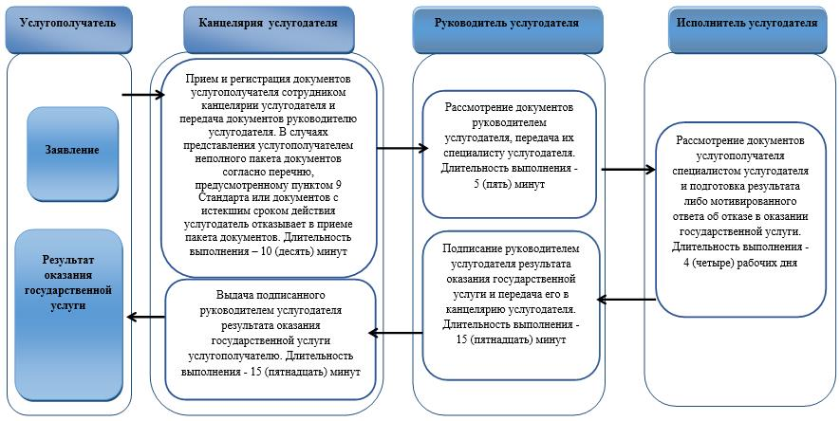

|  |  |
| --- | --- |
|  | Приложение 2  к регламенту государственной  услуги "Прием документов и  выдача направлений на  предоставление отдыха детям в  загородных и пришкольных  лагерях отдельным категориям  обучающихся и воспитанников  государственных учреждений  образования" |

**Справочник бизнес-процессов оказания государственной услуги при оказании государственной услуги через Государственную корпорацию**

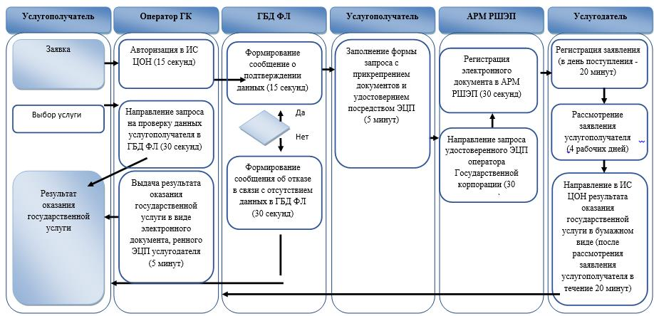

**Условные обозначения:**

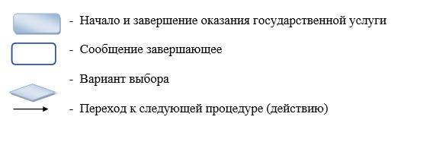

|  |  |
| --- | --- |
|  | Приложение 12  к перечню постановлений  Восточно-Казахстанского областного акимата, в  которые вносятся изменения |
|  | Утвержден постановлением  Восточно-Казахстанского  областного акимата  от 3 ноября 2017 года № 292 |

**Регламент государственной услуги "Выдача разрешения на свидания с ребенком родителям, лишенным родительских прав, не оказывающие на ребенка негативного влияния"**

**1. Общие положения**

      1. Государственная услуга "Выдача разрешения на свидания с ребенком родителям, лишенным родительских прав, не оказывающие на ребенка негативного влияния" (далее - государственная услуга) оказывается местными исполнительными органами районов и городов областного значения (далее – услугодатель).

      Прием заявления и выдача результата оказания государственной услуги осуществляются через:

      1) канцелярию услугодателя;

      2) некоммерческое акционерное общество "Государственная корпорация "Правительство для граждан" (далее – Государственная корпорация).

      2. Форма оказания государственной услуги: бумажная.

      3. Результат оказания государственной услуги - разрешение органа опеки и попечительства на свидания с ребенком родителям, лишенным родительских прав, не оказывающие на ребенка негативного влияния согласно приложению 1 к стандарту государственной услуги "Выдача разрешения на свидания с ребенком родителям, лишенным родительских прав, не оказывающие на ребенка негативного влияния", утвержденному приказом Министра образования и науки Республики Казахстан от 13 апреля 2015 года № 198 "Об утверждении стандартов государственных услуг, оказываемых в сфере семьи и детей" (зарегистрированным в Реестре государственной регистрации нормативных правовых актов за номером 11184) (далее - Стандарт) либо мотивированный ответ об отказе в оказании государственной услуги в случаях и по основаниям, предусмотренным пунктом 10 Стандарта.

      Форма предоставления результата оказания государственной услуги: бумажная.

      В случае обращения услугополучателя за результатом оказания государственной услуги на бумажном носителе результат оказания государственной услуги оформляется в электронной форме, распечатывается, заверяется печатью и подписью уполномоченного лица услугодателя.

**2. Описание порядка действий структурных подразделений (работников) услугодателя в процессе оказания государственной услуги**

      4. Основанием для начала процедуры (действия) по оказанию государственной услуги является наличие пакета документов услугополучателя согласно пункта 9 Стандарта.

      5. Содержание процедур (действий), входящих в состав процесса оказания государственной услуги, длительность выполнения:

      действие 1 – канцелярия услугодателя осуществляет прием, регистрацию документов услугополучателя либо представленных курьером Государственной корпорации. В случаях представления услугополучателем неполного пакета документов согласно перечню, предусмотренному Стандартом государственной услуги, и (или) документов с истекшим сроком действия услугодатель отказывает в приеме пакета документов. Длительность выполнения – 15 (пятнадцать) минут;

      действие 2 – рассмотрение руководителем услугодателя пакета документов и передача их исполнителю услугодателя. Длительность выполнения – 15 (пятнадцать) минут;

      действие 3 – исполнитель услугодателя проверяет документы на соответствие предъявляемым требованиям, подготавливает разрешение либо мотивированный ответ об отказе в оказании государственной услуги и передает руководителю услугодателя. Длительность выполнения – 4 (четыре) рабочих дня;

      действие 4 – подписание руководителем услугодателя результата оказания государственной услуги и передача его в канцелярию услугодателя. Длительность выполнения – 15 (пятнадцать) минут;

      действие 5 – канцелярия услугодателя регистрирует результат оказания государственной услуги передает услугополучателю либо курьеру Государственной корпорации. Длительность выполнения – 15 (пятнадцать) минут.

      Срок оказания государственной услуги с момента сдачи документов услугодателю и в Государственную корпорацию – 5 (пять) рабочих дней.

      При обращении в Государственную корпорацию день приема не входит в срок оказания государственной услуги. Услугодатель обеспечивает доставку результата государственной услуги в Государственную корпорацию, не позднее, чем за сутки до истечения срока оказания государственной услуги.

      6. Результатом процедуры (действия) по оказанию государственной услуги по действию 1, указанному в пункте 5 настоящего Регламента, являются зарегистрированные документы услугополучателя, что служит основанием для начала выполнения действия 2, указанного в пункте 5 настоящего Регламента.

      Результатом действия 2, указанного в пункте 5 настоящего Регламента, является завизированные документы руководителем услугодателя, что служит основанием для начала выполнения действия 3, указанного в пункте 5 настоящего Регламента.

      Результатом действия 3, указанного в пункте 5 настоящего Регламента, является подготовленное разрешение либо мотивированный ответ об отказе в оказании государственной услуги, что служит основанием для начала выполнения действия 4, указанного в пункте 5 настоящего Регламента.

      Результатом действия 4, указанного в пункте 5 настоящего Регламента, является подписанный руководителем услугодателя результат оказания государственной услуги, что служит основанием для начала выполнения действия 5, указанного в пункте 5 настоящего Регламента.

      Результатом действия 5, указанного в пункте 5 настоящего Регламента, является выдача канцелярией услугодателя результата оказания государственной услуги услугополучателю либо расписка в получении результата оказания государственной услуги курьером Государственной корпорации.

**3. Описание порядка взаимодействия структурных подразделений (работников) услугодателя в процессе оказания государственной услуги**

      7. Перечень структурных подразделений (работников) услугодателя, которые участвуют в процессе оказания государственной услуги:

      1) канцелярия услугодателя;

      2) руководитель услугодателя;

      3) исполнитель услугодателя.

      8. Описание процедур (действий), необходимых для оказания государственной услуги:

      1) канцелярия услугодателя осуществляет прием, регистрацию документов услугополучателя либо представленных курьером Государственной корпорации. В случаях представления услугополучателем неполного пакета документов согласно перечню, предусмотренному Стандартом государственной услуги, и (или) документов с истекшим сроком действия услугодатель отказывает в приеме пакета документов. Длительность выполнения – 15 (пятнадцать) минут;

      2) руководитель услугодателя рассматривает пакет документов и передает их исполнителю услугодателя на исполнение. Длительность выполнения – 15 (пятнадцать) минут;

      3) исполнитель услугодателя проверяет документы на соответствие предъявляемым требованиям, предусмотренным пунктом 9 Стандарта, подготавливает разрешение либо мотивированный ответ об отказе в оказании государственной услуги. Длительность выполнения – 4 (четыре) рабочих дня;

      4) руководитель услугодателя подписывает результат оказании государственной услуги и передает его в канцелярию услугодателя. Длительность выполнения – 15 (пятнадцать) минут;

      5) канцелярия услугодателя регистрирует результат оказания государственной услуги передает услугополучателю либо курьеру Государственной корпорации. Длительность выполнения – 15 (пятнадцать) минут.

**4. Описание порядка взаимодействия с Государственной корпорацией в процессе оказания государственной услуги**

      9. Услугополучатели для получения государственной услуги обращаются в Государственную корпорацию и представляют документы, предусмотренные пунктом 9 Стандарта.

      Длительность обработки запроса услугополучателя – 15 (пятнадцать) минут.

      Порядок подготовки и направления запроса услугодателю:

      1) работник Государственной корпорации принимает пакет документов согласно перечню, предусмотренному Стандартом, и выдает расписку о приеме соответствующих документов.

      В случае предоставления услугополучателем неполного пакета документов согласно перечню, предусмотренному Стандартом, работник Государственной корпорации отказывает в приеме заявления и выдает расписку по форме согласно приложению 3 к Стандарту;

      2) принятые документы от услугополучателя поступают в накопительный сектор Государственной корпорации;

      3) поступившие в накопительный сектор Государственной корпорации, документы, формируются по направлениям, фиксируются в информационной системе "Интегрированная информационная система для Государственной корпорации" (далее – ИИС ГК) путем сканирования штрих-кода на расписке;

      4) накопительный сектор Государственной корпорации передает документы курьеру Государственной корпорации;

      5) курьер Государственной корпорации осуществляет передачу документов услугодателю.

      Структурные подразделения или должностные лица, уполномоченные направлять запрос услугодателя:

      работник Государственной корпорации.

      10. Процесс получения результата оказания государственной услуги через Государственную корпорацию:

      В Государственную корпорацию выдача готовых документов осуществляется на основании расписки о приеме документов при предъявлении удостоверения личности услугополучателя (либо его представителю по нотариально заверенной доверенности).

      Государственная корпорация обеспечивает хранение результата в течение одного месяца, после чего передает их услугодателю для дальнейшего хранения. При обращении услугополучателя по истечении одного месяца по запросу Государственной корпорации услугодатель в течение одного рабочего дня направляет готовые документы в Государственную корпорацию для выдачи услугополучателю.

      11. Подробное описание последовательности процедур (действий), взаимодействий структурных подразделений (работников) услугодателя в процессе оказания государственной услуги отражается в справочнике бизнес-процессов оказания государственной услуги согласно приложению к настоящему Регламенту. Справочник бизнес-процессов оказания государственной услуги размещен на веб-портале "электронного правительства", интернет-ресурсе услугодателя.

|  |  |
| --- | --- |
|  | Приложение к регламенту  государственной услуги  "Выдача разрешения на  свидания с ребенком родителям,  лишенным родительских прав,  не оказывающие на ребенка  негативного влияния" |

**1) Справочник бизнес-процессов оказания государственной услуги при оказании государственной услуги через услугодателя**

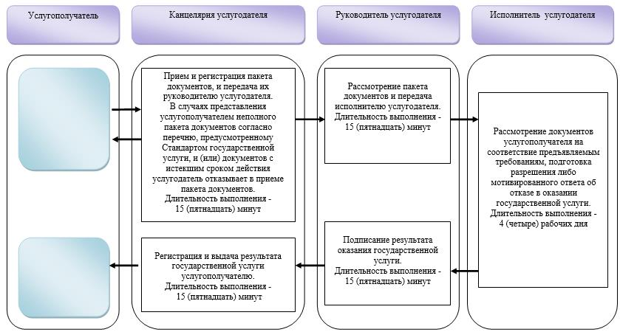

**2) Справочник бизнес-процессов оказания государственной услуги при оказании государственной услуги через Государственную корпорацию**

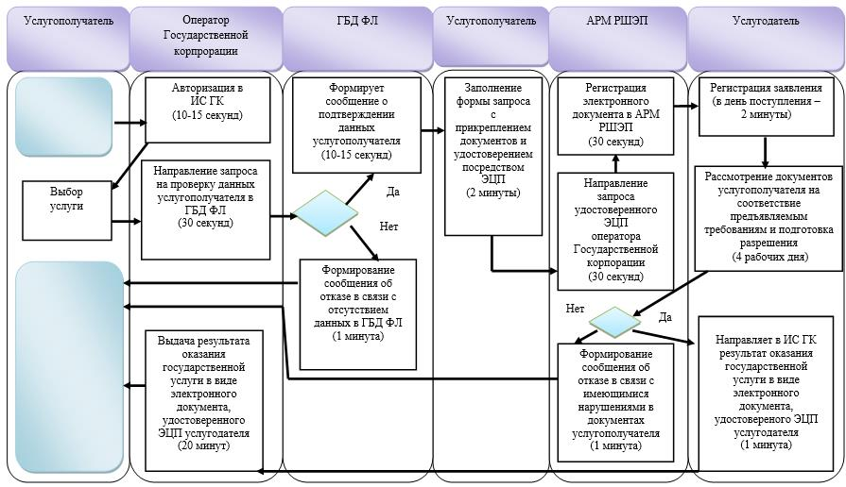

**Условные обозначения:**

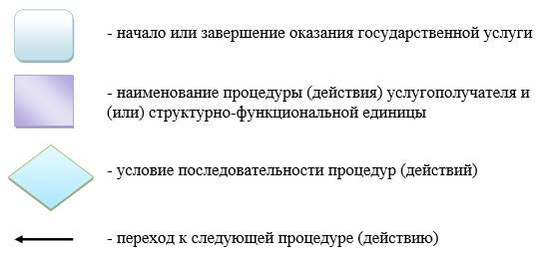

© 2012. РГП на ПХВ «Институт законодательства и правовой информации Республики Казахстан» Министерства юстиции Республики Казахстан